Глава 2
МЕТОДЫ ФОРМАЛИЗАЦИИ ЗНАНИЙ О ПРЕДМЕТНОЙ ОБЛАСТИ
2.1. Понятийная структура предметной области
При построении описания выделенного фрагмента реальной действительности (предметной области — ПО) одним из основных допущений является предположение о том, что мир состоит из независимых объектов (предметов, процессов, вещей или сущностей), которые могут быть уникально идентифицированы. В дальнейшем при обозначении реальных объектов ПО для однозначности будем использовать термин сущность.
Напомним, что термин «проблемная область» включает понятие «предметная область» (т.е. множество сущностей, описывающих область экспертизы) плюс решаемые в ней задачи (представляемые в виде исполняемых утверждений типа правил, процедур, формул и т.д.).
Определение 2.1. Сущность — это объект произвольной природы, принадлежащий реальному или воображаемому (виртуальному) миру. На самом общем уровне сущности делятся на следующие категории (классы): предмет, свойство (атрибут), состояние, процесс, событие, оценка, модификатор, квантификатор, модальность. Любое понятие относится к одной из этих категорий [54].
Сущность ПО необходимо адекватным образом представить в памяти вычислительной машины, чтобы с ее помощью обеспечить поиск, анализ, обработку и выдачу накопленной информации в форме, удобной для принятия решений. Эта задача может быть решена путем использования соответствующих средств описания ПО, предоставляющих необходимые базовые понятия, инвариантные по отношению к любым ПО, и правила, позволяющие строить более сложные синтаксические конструкции на основе базовых. Средства предоставления информации о ПО различные исследователи называют по-разному.
45
Под понятием (концептом) понимается класс сущностей, объединяемых на основе общности признанных (атрибутивных) структур.
Следует отметить, что наиболее естественным для человека способом описания любых сущностей ПО является соотнесение с ними в собственной памяти совокупности определенных понятий (простых и сложных), образующих понятийную структуру предметной области, а в памяти ЭВМ — как правило, некоторых объектов, состоящих из атрибутов со значениями (хотя это, безусловно, не единственный способ реализации описания понятий в памяти ЭВМ).
В ряде случаев вообще не делается попыток различения понятийной структуры и объектов предметной области, а сразу отмечается, что предметную область можно характеризовать совокупностью объектов, характеристик объектов и отношений между объектами [40]. Справедливость подобных утверждений будет вполне очевидна после рассмотрения некоторых приведенных ниже определений [24, 25].
Определение 2.2. Под простым понятием понимается тройка, состоящая из имени, интенсионала и экстенсионала понятия.
Имя понятия — любой идентификатор; интенсионал понятия — множество атрибутов (свойств) понятия с областями их определения; экстенсионал понятия — совокупность кортежей значений, удовлетворяющих интенсионалу; атрибуты — первичные характеристики данной ПО, не подлежащие дальнейшей структуризации.
Определение 2.3. Сложные понятия — это понятия, образованные из ранее определенных понятий применением некоторых правил.
Следует добавить, что простота или сложность понятий является явлением относительным и изменяющимся с развитием науки, причем изменение статуса понятия возможно и в процессе разработки конкретной ИнС. Отметим также, что для определения понятийной структуры области необходимо выявление отношений на множестве понятий, которые являются отражением объективных законов ПО или субъективных мнений специалистов.
Напомним, что классические модели данных (иерархические и сетевые) базируются на таких понятиях, как запись, атрибут и связь. Современные модели данных (реляционные и семантические) используют математическое понятие отношение, которое задается на множествах, и понятие объекта для представления сущностей ПО в БД.
46
В соответствии с данными определениями отметим следующее. Структура признаков — это совокупность взаимосвязанных признаков (атрибутов), характеризующих понятие и выделяющих его среди других понятий. Признаки, входящие в [указанную] совокупность, называются существенными. Их состав определяется исходя из множества понятий, в котором необходимо выделить рассматриваемое [понятие] [55].
Совокупность существенных признаков, характеризующих понятие, называется его содержанием (интенсионалом). В силу ограниченного числа существенных признаков A₁,...,A_{i},...,A_{k} будем представлять содержание понятия А множеством А = {A₁,...,A_{j},...,A_{k}}. При этом содержание понятия должно отвечать взаимнопротиво-положным требованиям полноты и неизбыточности. Совокупность существенных признаков можно рассматривать как координаты k-мерного признакового пространства. Оно должно отличаться от признакового пространства, характеризующего другое понятие. Если отойти от двух градаций i-гo признака — его наличия, либо отсутствия в анализируемом понятии — и определить меру схожести, то можно решать задачу выявления аналогии понятий.
Класс сущностей, объединяемых в понятие, называется его объемом (экстенсионалом). Сущности, входящие в объем понятия и называемые экземплярами, вариантами или фактами, задаются перечислением. Объем понятия, в отличие от его содержания, может варьироваться заданием ограничений. По этой причине объем понятия, как правило, задается перечислением не экземпляров A_{i}, i= 1, 2, ..., а признаков, которым они удовлетворяют: А = {А_{i}:∀A_{j} ∈ A,j = 1,...,k}.
Знаковое представление понятий. Понятия именуются с помощью слов или словосочетаний естественного языка, которые играют роль знаков или имен. Таким образом, носителем знаковой формы представления знания является естественный язык. Он позволяет с применением символов (букв и цифр) зафиксировать любую информацию, в том числе и графическую. Такая специфическая форма информации, как музыкальная, записывается с помощью знаков специального вида (нотная запись).
Для представления понятия в естественном языке используется
слово или словосочетание, называемое именем. Оно играет роль
идентификатора, выделяя понятие среди остальных. Имя или знак
(sign) — единица языка, отражающая семантически сущность ото-
бражаемого мира, а синтаксически — субъект или объект высказы-
вания. В пропозициональной функции имя представляется предмет-
ной переменной или константой.
47
Иными словами, знак — это заменитель некоторого объекта, явления или процесса, используемый для накопления, хранения, переработки и передачи информации или знаний.
Пара, состоящая из имени и обозначаемого, в семиотике называется знаковой ситуацией. Сущности ПО, на которые можно ссылаться с помощью имени или знака, как уже упоминалось, называются денотатами.
Денотат знака — это конкретная сущность или предмет, на которые указывает данный знак. Другими словами, денотат знака является способом интерпретации данного знака в рамках некоторой ситуации, рассматриваемой в ПО. Денотат знака — это значение, которое может иметь знак в рамках данной знаковой ситуации [46].
Можно указать на следующие основные свойства знаковой ситуации:
- имена способны замещать денотаты. Например, имя понятия
АВТОМОБИЛЬ может использоваться в качестве заместителя лю-
бого конкретного автомобиля;
- имя нетождественно денотату, оно не может полностью за-
менить денотат. Так, при алгебраических преобразованиях мы мо-
жем использовать буквенные обозначения чисел. Однако, если не
обходимо вычислить числовое значение выражения, то требуется
подставить конкретные числа (денотаты) вместо букв;
- связь «имя — денотат» многозначна, т. е. некоторое имя мо-
жет обозначать множество денотатов — омонимия, и наоборот, од-
ному денотату можно поставить в соответствие несколько имен —
синонимия.
Отношение, связывающее обозначаемую сущность (denotat), отражающее ее понятие (consept) и его имя (designat), графически выражается треугольником Фреге (рис. 2.1). Сплошными линиями изображен базовый треугольник Фреге, характеризующий одно-1значное отношение. Оно является желательным, но не всегда дос- тижимым. Пунктирными линиями изображены два треугольника, представляющие два случая неоднозначности отношения [44].
Треугольник «сущность 1, понятие 1, имя 2» в сочетании с ба-
зовым иллюстрирует случай синонимии. Сущности 1 и понятию 11
ставятся в соответствие два имени, называемые синонимами. Это
слова или словосочетания, тождественные или близкие по своему
значению, например булева алгебра и алгебра логики.
Источниками синонимии являются:
- русское и иностранное происхождение (рынок и маркет);
- полное и краткое обозначение (килограмм и кг);
- фамильный и отражающий существенные признаки (метод
Парето и метод недоминируемых альтернатив);
48
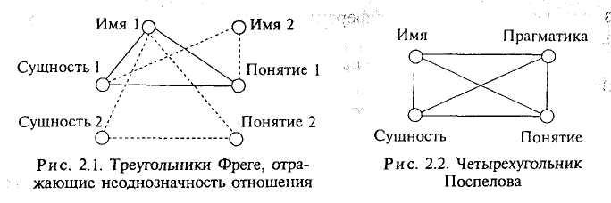
- именование сущности по разным признакам (северный и хо-
лодный климат);
- различное авторское именование на этапе формирования но-
вой терминологии (рабочее и функциональное диагностирование).
Треугольник «сущность 2, понятие 2, имя 1» в сочетании с базовым иллюстрирует случаи омонимии и полисемии. Сущностям 1 и 2 и понятиям 1 и 2 ставится в соответствие одно и то же имя, что свидетельствует о его многозначности. В случае полисемии понятия 1 и 2 характеризуются общим происхождением (одна статья в толковом словаре), например сферы — небесная и интересов. При омонимии понятия 1 и 2 имеют различное происхождение. Например, в бытовом значении слово ключ характеризует предмет, связанный с безопасностью помещений, а в программировании под ключом понимают программный код, используемый для поиска данных. Смысл таких слов можно распознать только по контексту. К частному случаю омонимии можно отнести омографы — слова, различающиеся звучанием и обозначающие разные понятия (замок и замок).
Определения понятий являются результатом соглашения. Оно достигается, например, при разработке терминологических стандартов. Такие определения называются нормативными. Однако в реальной жизни могут использоваться и ненормативные определения. Наиболее подверженным изменению в определении является признак, характеризующий роль или назначение понятия, т.е. его прагматику. В связи с этим Д.А. Поспелов предложил дополнить треугольник Фреге 4-й вершиной, характеризующей прагматику понятия (четырехугольник Поспелова). Он изображен на рис. 2.2.
Схема и формулы понятий. Как уже отмечалось, сущности, со-
ставляющие объем понятия, различаются с помощью признаков.
Признаковые отношения предписывают одним понятиям выпол-
нять роль некоторых качественных свойств по отношению к дру-
гим понятиям. Признаки понятий могут быть отнесены к одному
49

из следующих типов: дифференциальные, характеристические и валентные [46].
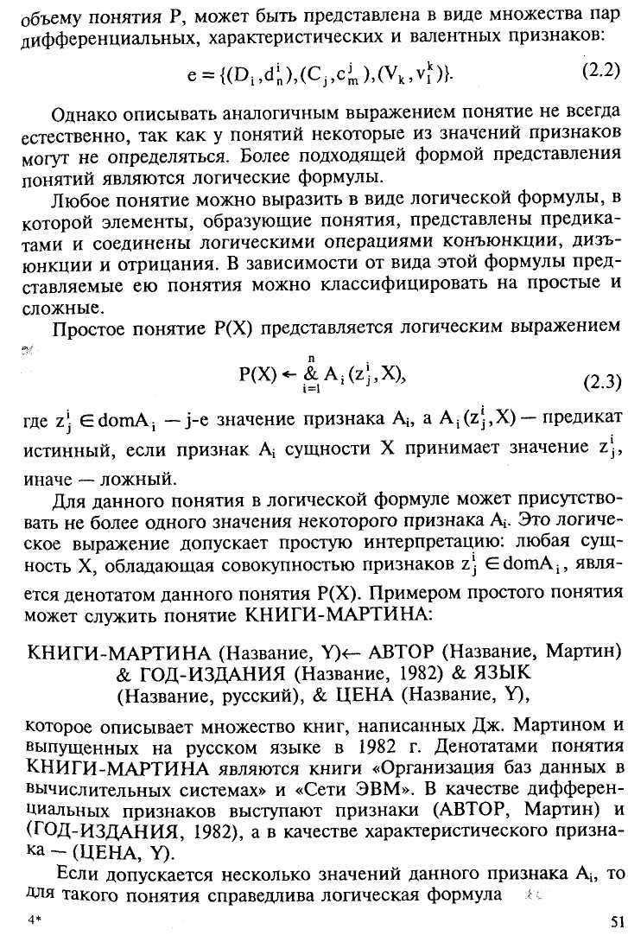
Дифференциальные признаки используются в качестве характеристики содержания понятия.
Характеристические — это признаки, которые позволяют отличить сущности, относящиеся к объему одного и того же понятия.
Валентные — это признаки, обеспечивающие связь между различными понятиями. Без потери общности можно считать такие связи бинарными.
Признак характеризуется именем и значением. Можно выделить несколько типов значений признаков: логические, числовые, символьные и др. Имя признака вместе с его значением образует полное наименование соответствующего признака. Например, признак ВОЗРАСТ вместе со значением «30 лет» образует наименование признака «возраст 30 лет».
Имя признака позволяет указать ту семантическую роль, которую играет его значение в организации связи между сущностью и признаком, ее характеризующим. Так, в предыдущем примере имя признака ВОЗРАСТ характеризует определенную роль понятия «30 лет» по отношению к некоторой сущности, в качестве которой выступает конкретный человек.
Совокупность имен дифференциальных, характеристических и валентных признаков составляет схему понятия, обозначаемую как shm P. Таким образом, схему понятия Р можно представить в виде тройки
shm P = <D,H,V>, (2.1)
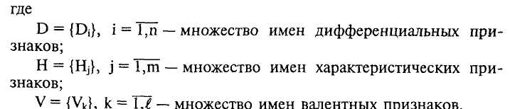
Имена признаков будем обозначать прописными буквами латинского алфавита (возможно, с индексами) А, В, С, D, ...., а значения — строчными буквами.
Тот факт, что признак А, данного понятия принимает одно из возможных значений a] GdomA;, будем выражать в виде пары (А;,
aj). Здесь dom А обозначает множество (домен) всех возможных значений признака А- Тогда каждая сущность е, принадлежащая
50
P(X)←$\underset{i=1}{\overset{n}{}}$ A_{i}(z^{i}₁,X) v A_{i}(z^{i}₂,X) v... v A_{i}(z^{i}_{m},X), ₍₂₄₎
где v, & — знаки дизъюнкции и конъюнкции соответственно.
Признаки, которые могут принимать несколько значений, называются множественными.
Более сложный класс понятий описывается дизъюнктивно-конъюнктивными логическими выражениями вида
Р(Х) ←Q₁ (X) V Q₂(X)...VQ_{m} (X), (2.5)
n
где Q_{k} = & Р^{k}_{i}(Х) и P^{k}_{i}(X) — предикаты, входящие в k-й дизъюнкт.
i=l
Выражение вида (2.5) фактически определяет понятие Р(Х) через m-альтернативных понятий Q_{k}(X), каждое из которых является конъюнкцией предикатов Р^{k}_{i} (X).
В связи с этим без потери общности можно считать, что любое понятие может быть представлено формулой
Р(Х)← $\underset{i=1}{\overset{n}{}}$Р_{i}(Х), ^{(2.6)}
где Р_{i}(Х) — предикаты, которые могут интерпретироваться как другие понятия или как признаки понятия Р(Х).
Если учесть деление признаков понятия Р(Х) на дифференциальные, характеристические и валентные, то логическое выражение (2.6) можно представить в виде
n m 1
P(X)←& D_{i}(d^{i}_{j},X)&H_{j}(X)&V_{k}(X), _{(2.7)}
^{i=1} ^{j=1 k=1}
где d^{i}_{j} ∈domD_{i} — значения дифференциальных признаков D_{i}.
Устанавливая различные значения дифференциальных признаков, мы получаем класс понятий с однородной структурой: все понятия данного класса обладают одинаковой схемой.
Так как для импликации (2.6) справедлива эквивалентная форма записи
¬Р₁ (X) v¬P₂(X) v... v ¬P_{n} (X) v Р(Х), (2.8)
где ¬ — знак отрицания, то это означает, что широкий класс понятий может быть представлен в виде хорновских дизъюнктов.
Хорновским называют дизъюнкт, который содержит не более одного позитивного компонента.
52
Мы не вводим для описания понятий более сложные логические выражения, а ограничиваемся лишь такими, которые могут быть представлены в виде хорновских дизъюнктов. Как показал Ковальски [74], применение хорновских дизъюнктов по своим изобразительным возможностям эквивалентно логике предикатов первого порядка, но позволяет реализовать эффективные алгоритмы обработки.
В тех случаях, когда понятие определяется альтернативными логическими выражениями, целесообразно использовать термин процедура.
Под процедурой понимают множество хорновских дизъюнктов, заголовки которых содержат одинаковые имена предикатов и одно и то же количество аргументов. Так, понятие Р(Х, Y) может быть определено процедурой вида
P(X,Y) ← R,(X,a₁)&Q₁(Y,b₁),
P(X,Y) ← R₂(X,a₂)&Q₂(Y,b₂), <²-⁹)
которая означает, что для определения понятия Р(Х, Y) сначала следует использовать предикаты R_{i}(Y, а₁) и Q_{i}(Y, b₁), а затем — предикаты R₂(Y, a₂) и Q₂(Y, b₂).
Например, если необходимо определить понятие ПРЕДОК (X, Y), то это можно сделать с помощью следующей процедуры:
ПРЕДОК (X, Y) ← РОДИТЕЛЬ (X, Y),
ПРЕДОК (X, Y) ← РОДИТЕЛЬ (X, Z) & ПРЕДОК (Z, Y).
Здесь первая формула содержит утверждение, что субъект X является предком Y, если он является его родителем. Вторая формула определяет понятие ПРЕДОК (X, Y) рекурсивно: субъект X является предком Y, если существует некоторый Z, для которого X является родителем и, кроме того, Z является предком Y.
Таким образом, наиболее удобным аппаратом формализации понятий, используемых для представления знаний о фактах, действиях, событиях, ситуациях и т. д., является логика исчисления предикатов. Ограничиваясь правилами, формулируемыми на основе хорновских дизъюнктов, мы получим простой и достаточно общий способ выражения связей как между признаками и понятиями, так и между различными понятиями.
Экстенсионал и интенсионал понятия. В семиотике для характеристики понятия и знаковой ситуации получили распространение категории денотата и концепта, а в логике для тех же целей служат термины «экстенсионал» и «интенсионал».
53
Одно и то же понятие может обозначать разные денотаты. Множество всех объектов, предметов или сущностей, являющихся денотатами понятия, составляет объем, или экстенсионал понятия. Если экстенсионал понятия Р обозначить через extP, то может записать следующее выражение [46]:
ExtP = [е₁ е₂,...,е_{n}], (2.10)
где е₁, е₂, ..., е_{n} — сущности, являющиеся денотатами понятия Р.
Экстенсионал понятия — это совокупность всех его допустимых денотатов, соответствующих концепту этого понятия.
Так, чтобы описать экстенсионал понятия АВТОМОБИЛЬ, следует рассмотреть класс всех автомобилей. Мы полагаем, что в БЗ используются только конечные экстенсионалы понятия.
Если ограничиться понятиями, которые допускают не более одного значения некоторого признака, то между экстенсионалом понятия и его признаками может быть установлена функциональная связь вида
f_{i}:extP→domA_{i}, (2.11)
сопоставляющая каждой сущности e^{i}_{j} ∈ extP некоторое значение признака z^{i}_{j} ∈domA_{i}.
Разные понятия могут иметь один и тот же экстенсионал. Так, понятия «множество точек, равноудаленных от сторон данного угла» и «прямая, делящая угол на два равных угла», имеют одно и то же множество точек в качестве денотатов (биссектрису данного угла). Эти понятия имеют общий экстенсионал, но выражают различный смысл, который мы связываем с их интенсионалами. Следовательно, понятие не полностью характеризуется экстенсионалом. Необходимо учитывать также интенсиональный аспект понятия, который связан с его концептом.
Интенсионал понятия — это тот смысл, который мы вкладываем в данное понятие, т. е. интенсионал характеризует концепт данного понятия, его содержание. Интенсионал понятия Р будем обозначать intP.
Возможны два подхода к формальному представлению интен-сионала: теоретико-множественный и логический. При теоретико-множественной формализации в интенсионал обычно включают множество всех дифференциальных признаков, характеризующих понятие.
Так, если понятие Р обладает некоторой совокупностью дифференциальных признаков (D₁, d¹) (D₂, d² ), ..., (D_{n}, d^{n}), где D_{i} — это
54
имя дифференциального признака, a d^{n} — соответственно его значение, то интенсионал понятия Р можно представить в виде множества пар
int_{s}P = {(D,d¹),(D₂,d²),...,(D_{n},d^{n}). (2.12)
Здесь индекс S (от английского слова Set) у интенсионала означает его теоретико-множественную трактовку. Данный способ чаще всего используется для формального представления интен-сионалов простых понятий. При этом под интенсионалом простого понятия Р понимают совокупность признаков, необходимых и достаточных для принятия решения о принадлежности некоторой сущности экстенсионалу данного понятия.
Очевидно, что при таком способе представления схема понятия не содержится в его интенсионале, так как имена характеристических и валентных признаков в выражении (2.12) отсутствуют.
Для сложных понятий более естественна логическая форма представления интенсионала. Так как широкий класс понятий может быть описан логическими формулами в виде хорновских дизъюнктов, то под интенсионалом понятия в этом случае обычно понимают правую часть импликации (2.6), т. е.
_{n}
int_{L}P(X)=&P_{i}(X). _{(2.13)}
^{i=1}
Здесь индекс L (от английского слова Logic) у интенсионала означает его логическую формализацию.
Соответственно, если понятие представлено логической формулой (2.7), то интенсионал может быть определен выражением
n m 1
int_{L}P(X)=&D_{i}(d^{i},X)&C_{j}(X)&V_{k}(X). (2.14)
i=l j=l k=l
Очевидно, что при таком представлении интенсионал включает также информацию о схеме понятия, хотя и не выделенную явным образом.
Логическая форма представления интенсионала допускает следующую интерпретацию: интенсионал понятия Р принимает истинное значение на всех сущностях e_{i} ∈ extP. Так, на множестве точек «биссектриса утла» истинны оба утверждения: «равноудалены от сторон данного угла» и «делят данный угол на два равных».
Связи между различными категориями, используемыми для описания понятий в логике и семиотике, представлены на рис. 2.3.
55
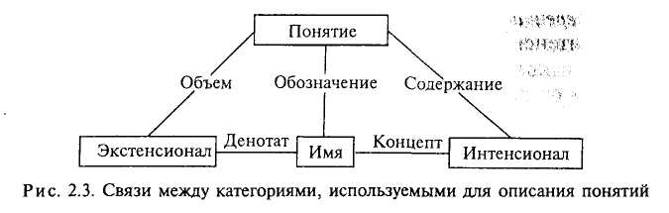
Суммируя вышеизложенное, можно представить понятие в виде тройки:
Р = <int P, ext P, shm P>. (2.15)
В зависимости от характера деятельности внимание проектировщиков ИнС концентрируется на различных составляющих понятия: системные аналитики и администраторы задач приложений, создающие формальную модель ПО, больше должны опираться на интенсионал понятий ПО, а администраторы базы данных — на их схему. Тем самым понятие становится чрезвычайно удобным средством, которое позволяет, с одной стороны, путем использования интенсионала выразить семантические отношения для некоторого фрагмента реального мира, а с другой стороны, с помощью схемы обеспечить возможность перехода к менее детальному описанию и представлению этой информации в базе знаний.
Абстрагирование понятий. Абстракция понятий представляет собой основной механизм, с помощью которого человек познает окружающий мир.
Абстракция — это выделение существенных признаков и связей понятий, используемых при решении данной задачи, и игнорирование несущественных. Абстрагирование является основным методологическим приемом при разработке программного обеспечения. Оно позволяет разбить решаемую задачу на подзадачи, каждая из которых проще исходной задачи. Причем при рассмотрении начальной задачи нет необходимости учитывать те детали и ту более подробную информацию, которые используются на этапе рассмотрения подзадач. В поле зрения должны находиться только те сведения, которые позволяют охватить проблему целиком и осуществить ее декомпозицию на более простые подзадачи.
Абстрагирование обеспечивает упорядочение, структуризацию и понимание информации о реальном мире. Поэтому методы абстракции широко используются в формальном описании предметной области.
56
Известны следующие основные типы абстрагирования понятий: агрегация, обобщение, типизация и ассоциация [46].
Перечисленным типам абстрагирования соответствуют определенные логические приемы, с помощью которых может быть достигнут необходимый результат. К таким приемам образования понятий обычно относят:
синтез и анализ понятий;
объединение понятий на основе их сходства или подобия;
сравнение и сопоставление конкретных сущностей с целью выявления общих признаков;
связывание двух или более понятий.
Синтез и анализ понятий используются в абстракции агрегации. В процессе объединения понятий на основе их сходства или выявленного подобия порождается новое понятие, которое является обобщением исходных понятий. При установлении определенного сходства сущностей в процессе сравнения или сопоставления их признаков может порождаться новое более общее понятие, которое объединяет целый класс подобных понятий, что соответствует абстракции типизации. Если в процессе связывания понятий образуется новое понятие, а исходные понятия выступают в виде членов вновь порожденного понятия, то это абстракция ассоциации.
Вследствие того, что для каждого метода абстрагирования возможно как повышение уровня абстракции, так и его понижение, мы имеем дело с парами: агрегация — декомпозиция, обобщение — специализация, типизация — конкретизация, ассоциация — индивидуализация. Данные виды абстракций фиксируют простейшие базовые отношения между понятиями и поэтому более подробно рассматриваются ниже.
Агрегация понятий используется в тех случаях, когда вновь порожденное понятие включает исходные понятия в качестве своих компонент или составных частей. Например, понятие АВТОМОБИЛЬ включает в качестве своих составных частей такие компоненты, как КУЗОВ, ШАССИ, ДВИГАТЕЛЬ.
Агрегация понятий — это такая форма связи понятий, при которой на основе исходных понятий Р и Q образуется понятие агрегат R более высокого уровня.
При агрегации вновь образованное понятие R наследует все признаки входящих в него понятий Р и Q, так что для интенсиона-лов при их логической формализации и экстенсионалов выполняются следующие соотношения:
int_{L}R→int_{L}R&int_{L}Q, (2.16)
57

extR = extP x extQ. (2.17)
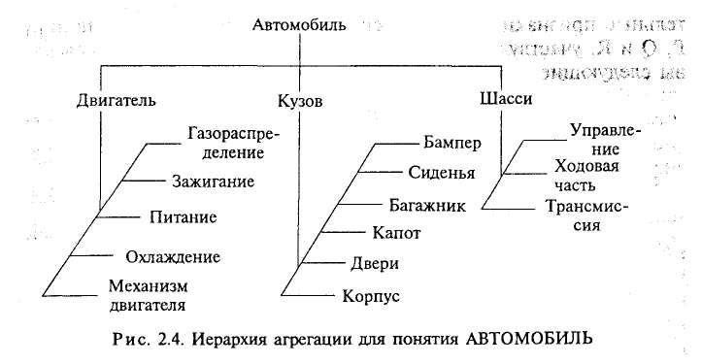
Выражение (2.16) можно интерпретировать следующим образом. Для принятия решения о принадлежности некоторой сущности экстенсионалу понятия-агрегата R необходимо, чтобы эта сущность удовлетворяла как интенсионалу понятия Р, так и интенсио-налу понятия Q.
Легко видеть, что это требование удовлетворяется, если экстен-сионал понятия-агрегата R определяется в соответствии с выражением (2.17).
Действительно, если сущность е_{р} Е extP, а сущность е Е extQ, то int_{L}P(e_{p}) = int_{L}Q(e_{q}) = true. Но сущность e_{r} Е extP x extQ в соответствии с правилом наследования обладает одновременно признаками обеих сущностей е_{р} и e_{q}, поэтому int_{L}P(e_{r}) = int_{L}Q(e_{r}) = true, что приводит к истинности выражения
int_{L}R(e_{r}) = int_{L}P(e_{r})&int_{L}Q(e_{r}).
Очевидно, что для теоретико-множественной формы представления интенсионалов будем иметь
int_{s}R = int_{s}PUint_{s}Q. (2.18)
Из выражения (2.18) непосредственно следует, что сущность e_{r} Е extR обладает дифференциальными признаками обоих понятий Р и Q, что соответствует сформулированному выше правилу наследования признаков для абстракции агрегации. Так, понятие АБТОМОБИЛЬ наследует все признаки, относящиеся к понятиям ДВИГАТЕЛЬ, КУЗОВ и ШАССИ. При этом множество признаков понятия АВТОМОБИЛЬ является объединением признаков своих составных частей.
Пример иерархии агрегации представлен на рис. 2.4.
Так как признаки составляющих понятий наследуются понятием-агрегатом, то схемы понятий при абстракции агрегации связаны между собой выражением
shmR = shmP U shmQ. (2.19)
Допустима, в частности, точка зрения, когда признаки также рассматриваются как составные части понятия. Это означает, что понятие является агрегатом, состоящим из своих признаков. Семантическое отличие агрегации признаков от агрегации понятий заключается в том, что признаки не определяются как независимые понятия ПО и, следовательно, могут быть представлены в мо-
58
дели знаний только в том случае, когда описаны соответствующие базовые понятия.
Абстракция агрегации выражает такую связь понятий, которая семантически обозначается как «часть — целое».
Процессом, противоположным абстракции агрегации, является декомпозиция. При декомпозиции исходное понятие расчленяется на ряд независимых компонент, каждая из которых обладает лишь частью признаков исходного понятия.
Абстракция агрегации используется в тех случаях, когда необходимо синтезировать сложное понятие, состоящее из совокупности более простых понятий. Если в результате данного процесса мы получим понятия, состоящие из других понятий, то можно говорить об иерархии агрегации. Так, понятие КУРС может включать понятие ГРУППА, которое в свою очередь включает понятие СТУДЕНТ.
Таким образом, абстракция агрегации позволяет выразить семантику внутренних связей, существующих между отдельными элементами системы. При этом структура сложного понятия раскрывается путем его декомпозиции на совокупность составляющих понятий, называемых компонентами. Такая декомпозиция приводит к представлению анализируемого понятия в виде многоуровневой иерархической системы компонент, дающих описание внутреннего устройства сложного понятия.
Обобщение понятий — это такая форма порождения нового понятия R на основе одного или нескольких подобных понятий Р и Q. когда порождаемое понятие К сохраняет общие признаки исходных понятий Р и Q, но игнорирует их более тонкие различи-
59

тельные признаки. Для интенсионалов и экстенсионалов понятий Р, Q и R, участвующих в данном процессе абстракции, справедливы следующие соотношения:
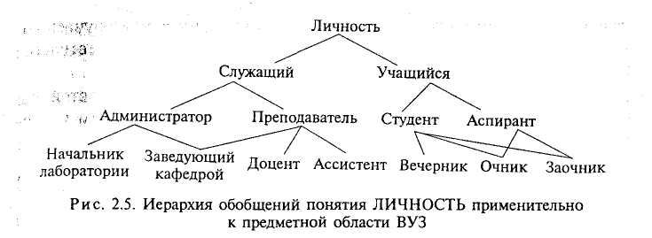
int_{s} R = int_{s} P ∩int_{s} Q. С²-²⁰)
int_{L}R←int_{L}PVint_{L}Q, (2.21)
extR = extPΠextQ. (2.22)
Здесь знак Ц означает операцию размеченного объединения множеств. Выражение (2.20) непосредственно следует из определения, так как пересечение интенсионалов понятий Р и Q обеспечивает выделение их общих признаков. Так как любая сущность е_{г} ∈ extR в соответствии с выражением (2.22) является либо сущностью е_{р} ∈ extP, либо сущностью e_{q} ∈ extQ, то всегда один из интенсионалов int_{L}P или int_{L}Q истинен, а это значит, что будет истинен и интенсионал понятия R, если он определен логической формулой (2.21).
Напомним, что в отличие от операции обычного объединения множеств, когда любые различия между элементами объединяемых множеств игнорируются, при выполнении операции размеченного объединения существовавшие различия элементов исходных множеств сохраняются. Это означает, что для обобщения возможен противоположный процесс, когда исходное понятие может делиться на несколько более узких понятий. Такой процесс называется специализацией, или ограничением понятий. Следовательно, при обобщении подобные видовые понятия соотносятся с родовым понятием более высокого уровня, а при специализации, наоборот, родовые понятия делятся на два или более видовых понятия низшего уровня. Это означает, что объем (экстенсионал) понятия в процессе обобщения увеличивается и содержит в качестве своей части объемы (экстенсионалы) исходных понятий, что и находит свое выражение в формуле (2.22).
Особенностью примера иерархии обобщений, представленного на рис. 2.5, является наличие для понятия ЗАВЕДУЮЩИЙ КАФЕДРОЙ двух понятий более высокого уровня, с которыми данное понятие связано отношением ЕСТЬ — НЕКОТОРЫЙ. Если понятия более низкого уровня связаны отношением обобщения только с одним понятием более высокого уровня, тогда возникает древовидная структура обобщений.
Для схемы понятия-обобщения R и обобщаемых понятий Р и Q, которые называют также категориями, выполняется соотношение
shmR = shmP ∩ shmQ. (2.23)
60
¹ Использование абстракций обобщения и агрегации и правил наследования признаков обеспечивает мощные механизмы накопления и обработки информации, хранящейся в БД и в БЗ, о фрагменте действительности.
Абстракции агрегации и обобщения обеспечивают возможность структурированного описания предметной области без дублирования информации и возникновения противоречий и вместе с тем позволяют путем использования процедур логического вывода, основанных на правилах наследования признаков, произвести ее корректную переработку.
Группировка объектов на основе соответствия их интенсионалов некоторому эталону называется типизацией, а полученный при этом класс объектов именуется типом. Например, класс объектов ЛИЧНОСТЬ может быть создан путем объединения таких понятий-сущностей, как Петров, Сидоров, Александров и т. д., при том условии, что совокупности основных признаков этих понятий совпадают. Обратным по отношению к процессу типизации является процесс порождения экземпляров.
Понятие-тип обычно выражает то общее, что присуще некоторой совокупности сущностей ПО. Причем это общее в первую очередь выражает однородность, однотипность сущностей и игнорирует индивидуальные отличия сущностей друг от друга, определяемые значениями признаков.
Идентифицировать определенную сущность внутри типа можно только в том случае, когда заданы значения ее признаков. Набор признаков, единственным образом идентифицирующий сущность ^{в}нутри экстенсионала данного типа, обычно называют ключом.
Таким образом, понятие-тип можно интерпретировать как отношение эквивалентности, которое задается на экстенсионале данного понятия. Так как всякое отношение эквивалентности может быть выражено через отношение БЫТЬ ЭТАЛОНОМ, то отсюда
61
следует, что сущности принадлежат одному типу в том случае, когда они имеют общий эталон, который может быть отождествлен с их интенсионалом [46].
Если в процессе абстракции типизации понятий-сущностей Р и Q порождается понятие-тип R, то для интенсионалов, схем и экс-тенсионалов должны выполняться следующие соотношения:
int_{s}R = int_{s}P = int_{s}Q, (2.24)
int_{L}R = int_{L}P = int_{L}Q, (2.25)
shmR = shmP = shmQ, (2.26)
extR = extPextQ. (2.27)
Принадлежность сущностей одному типу позволяет переносить знания с одной сущности на другую. Так, можно утверждать, что сущности, принадлежащие экстенсионалу одного типа, имеют одинаковое внутреннее устройство, а значит, и обладают одной и той же схемой. Сопоставление абстракции типизации с абстракцией обобщения показывает, что типизация является частным случаем обобщения. Семантически типизация позволяет выразить отношение ЕСТЬ ЭКЗЕМПЛЯР между понятием-сущностью и понятием-типом и абстрагироваться от различий между описываемыми экземплярами.
Ранее мы рассматривали такие отношения между понятиями, для которых определены специальные правила, позволяющие по интенсионалам исходных понятий перейти к интенсионалу искомого понятия, а также указать формулы, позволяющие определить его схему на основе схем базовых понятий. Однако при формальном описании очень часто встречается ситуация, когда нет необходимости в такой сильной интеграции понятий, хотя определенные связи между понятиями следует отразить. Данная возможность обеспечивается путем использования абстракции ассоциации. Связь между двумя независимыми понятиями, при которой необходимо учесть соответствие между экземплярами сущностей, принадлежащих экстенсионалам понятий одного или разных типов, называется ассоциацией. Для ассоциации одним из основных моментов является выделение того обстоятельства, что экстенсионал понятия-ассоциации R является подмножеством декартова произведения экстенсионалов исходных понятий Р и Q:
extR = extP x extQ. (2.28)
Связи между интенсионалами и схемами для ассоциации в общем случае не определяются, однако в каждом конкретном приложении они должны быть специфицированы. Наиболее подходящей формой для указания данной информации является использование правил в виде хорновских дизъюнктов. Спецификация соотношений, связывающих интенсионалы понятий ассоциации в виде хорновских дизъюнктов, позволяет применять стандартные методы логического вывода.
Если от ассоциации понятий осуществляется переход к отдельным понятиям, то такой процесс называют индивидуализацией. При этом происходит абстрагирование от имеющихся связей между двумя понятиями, что позволяет рассматривать их независимо друг от друга и, следовательно, значительно упростить представление ПО при формировании БЗ.
Обычно в ассоциации различают три вида связей между отдельными сущностями 1:1, 1:М и N:M.
При взаимооднозначном отображении сущностей возникает ассоциация типа 1:1. Примером служит связь между понятиями ЛИЧНОСТЬ и АВТОМОБИЛЬ, если не разрешается иметь более одного автомобиля. Ассоциация вида 1:М возникает в тех случаях, когда одна из сущностей позволяет идентифицировать несколько других сущностей. Однако если рассматривать данную связь в другом направлении, то можно указать только одну сущность, с которой связана каждая из сущностей ассоциации. Например, между понятиями СЛУЖАЩИЙ и ОТДЕЛ может быть определена ассоциация типа 1:М.
Ассоциация вида N:M возникает в тех случаях, когда в обоих направлениях ассоциации можно указать более одной сущности, с которой возможна связь, т. е. связи в ассоциации в обоих направлениях не уникальны. Примером такой ассоциации служит связь между ИЗДЕЛИЯМИ и ПОСТАВЩИКАМИ, когда одно ИЗДЕЛИЕ поставляется несколькими ПОСТАВЩИКАМИ и ПОСТАВЩИК может поставлять несколько ИЗДЕЛИЙ.
Сопоставление различных методов абстрагирования понятий показывает, что фундаментальными видами абстракций являются агрегация и обобщение. Абстракция типизации — лишь частный случай абстракции обобщения, когда игнорируются различия в ин-тенсионалах и схемах обобщаемых понятий, а абстракция ассоциации эквивалентна абстракции агрегации по способу формирования экстенсионалов, но использует более частные методы комбинирования интенсионалов и схем, зависящие от исследуемой ПО.
63
Коренное различие между агрегацией и обобщением состоит в следующем. Агрегация обеспечивает понимание строения одних понятий ПО через строение других понятий, связанных с первым определенным отношением. В обобщении, напротив, понимание строения понятий ПО достигается через сравнение, сопоставление понятий между собой и выделение в них общей структуры, которая имеется во всех обобщаемых понятиях.
2.2. Формализованное представление базы знаний
Для размещения базы знаний в компьютере ИнС с целью ее использования для решения прикладных задач, необходимо ее формальное описание с помощью математических моделей. Как уже упоминалось, представление знаний возможно с помощью декларативных и процедурных моделей.
К типовым декларативным моделям обычно относят сетевую и фреймовую модели. Несмотря на то что они, как правило, содержат процедурные составляющие, название дается по преимущественной декларативной составляющей.
2.2.1. ДЕКЛАРАТИВНЫЕ МОДЕЛИ ПРЕДСТАВЛЕНИЯ ЗНАНИЙ
Ранее были рассмотрены базовые механизмы структурирования понятий ПО. Сейчас мы переходим к способам представления знаний о ПО в целом. К таким способам относятся семантические сети и фреймовые модели.
Понятия, как указывалось, могут быть простыми и сложными. Основным механизмом образования сложных понятий является связывание входящих в них понятий. В естественном языке мы находим многочисленные примеры предложений, которые выражают взаимосвязь понятий. Так, предложение «Слесарь Иванов И.И. работает в цехе 5» описывает связь между понятиями «Слесарь», «Иванов И.И.» и «цех 5».
Семантические модели представления знаний. Совокупность взаимосвязанных понятий образует семантическую сеть понятий. Эта сеть является концептуальной моделью ПО. Обычно она состоит из понятий различных категорий: объектов, свойств, операций, событий и т. д.
Семантическая сеть понятий содержит в первую очередь интенсиональные знания о ПО. Если ПО рассматривать как совокупность
64
понятий и связей (отношений) между ними, то семантические сети дают возможность представлять знания о ПО в наглядной и структурированной форме, что не всегда возможно при других способах представления знаний. Семантические сети понятий обеспечивают представление ПО в виде ориентированного графа, вершинами которого выступают понятия, а ребрами — связи между ними. Если в сети предусмотрена иерархия обобщения, то при этом можно использовать механизм логического вывода, основанный на наследовании признаков. Например, начиная навигацию от исходного понятия, можно по ребрам связей достичь другого понятия за некоторое число шагов. Однако такая навигация может стать простым перебором вариантов, если путь продвижения по сети понятий не определен.
Семантическую сеть можно рассматривать как композицию троек (синтагм) вида АгВ, где А и В — два понятия, а г — связь между ними.
Связь между понятиями семантической сети выражает минимальный объем знаний, простейший факт, относящийся к двум понятиям. Более сложные утверждения в рамках семантической сети могут быть определены путем выделения соответствующих подграфов. В естественном языке такие подграфы выделяются с помощью отдельных законченных предложений, которые описывают определенные ситуации, возникающие между понятиями ПО [6, 75].
Напомним, что ПО в каждый момент времени может быть представлена в виде совокупностей сущностей, понятий и ситуаций. Выделенная совокупность сущностей, понятий и ситуаций ПО называется ее состоянием. Любое изменение состояния ПО будем связывать с некоторым событием в ПО. Основной сферой использования событий являются ситуации, приводящие к изменению состояний понятий ПО.
Каждой ситуации можно поставить в соответствие некоторое
утверждение или суждение об ее истинности или ложности, по
этому взаимосвязь группы понятий носит информационный характер, что позволяет считать ситуации основной категорией для описания ПО. Различие методов концептуального моделирования в основном определяется теми формальными средствами, которые используются для описания ситуаций: в семантических сетях и фрей
мах — это понятия и их взаимосвязи, в логических методах — предикаты и логические формулы, в объектно-ориентированном под
ходе — объекты, классы и сообщения.
5—3466 т
Использование ситуаций обеспечивает механизм для декомпозиции семантической сети понятий, моделирующей ПО, на более простые, семантически связанные блоки понятий. Ситуация — это простейшая логически законченная структура, которая может выступать в виде некоторого автономного блока семантической сети понятий, рассматриваемой ПО.
Основу модели семантической сети составляют понятия ПО, представляемые вершинами. В системе SIMER-MIR вершины (узлы) сети делятся на события, атрибуты, комплексы признаков и процедуры [44].
Под событиями здесь понимаются различные объекты ПО: суждения, факты (индивидные понятия), результаты наблюдений, рекомендации. События могут представляться как словосочетаниями, так и числами. События группируются тематически или функционально в разделы. Имена последних должны отличаться от имен входящих в них событий. Одно событие может быть более чем в одном разделе.
События в системе делятся на характеризуемые и характеризующие (события-признаки). Например, событие Дождливая погода характеризуется событием Идет дождь. Это событие называется обусловленным признаком первого, ибо дождливая погода без дождя невозможна.
В зависимости от направления влияния на событие признаки делятся на положительные и отрицательные. В примере с дождем приведен положительный признак. Примером отрицательного признака является Сухая земля.
Характеризующее событие, имеющее несколько значений, называется атрибутом. Например, свойством понятия Время года является Погода. Поскольку последняя имеет несколько значений: Холодная, Теплая, Дождливая, — ее считают атрибутом понятия Времена года.
Несколько признаков могут объединяться в комплекс, характеризующий событие в большей степени, чем отдельный признак.
Если существование события возможно только при реализации всех его свойств, оно относится к полным событиям. Полным, в частности, является событие, имеющее единственный атрибут или комплекс признаков.
Процедуры являются специфическими компонентами сети, выполняющими преобразование информации. Они позволяют вычислять значения одних атрибутов на основании других, оперируя как с числами, так и с символами.
66
Для вывода знания события в сетевой модели делятся на исходные (признаки) и целевые (гипотезы).
Значения признаков предполагаются известными. Все признаки, помимо присущих им значений: Истинно (Да) и Ложно (Нет) — имеют еще два стандартных значения: Пока неизвестно и Неизвестно. При задании последнего значения признак исключается из рассмотрения. Значения исходных атрибутов либо выбираются из определенного списка, либо вводятся извне.
Объектами вывода в рассматриваемой модели являются гипотезы. К ним относятся рекомендации, диагнозы, прогнозы и другие решения, определяемые спецификой ПО. Условием вывода должно быть существование хотя бы одной гипотезы. В этом случае решением является оценка ее истинности.
Виды семантических связей [44]. Семантическая связь (СС) отражает отношение понятий в понятийной системе. В лексике им соответствуют лексемы любого вида, в том числе представляющие предикаторы «меньше», «равно», «если, то» и др.
Внелексические свойства СС выражаются через рефлексивность, симметричность и транзитивность. Обозначим их значения следующим образом: Rf — рефлексивность; Nrf — нерефлексивность; Arf — антирефлексивность (ни одной рефлексии); Sm — симметричность; Ns — несимметричность; Ans — антисимметричность (ни одной симметрии); As — асимметричность (контекстное свойство — обращение связи дает иную связь из списка); Тг — транзитивность; Ntr — нетранзитивность.
Относительно сочетания перечисленных свойств СС делятся на типы, представленные в (табл. 2.1.) [69].
Таблица 2.1. Свойства семантических связей

Номер класса | Тип связи (X, Y) | Каноническая форма | Свойство
1 | Gen-генеративная Sit-ситуативная Neg-негативная | «X является элементом Y» «X находится в ситуации Y» «X отрицает Y» | Arf, Ns, Ntr Arf, As, Tr Arf, Sm, Ntr
2 | Ins-инструментальная | «X является средством Y» | Nrf, Ns, Ntr
3 | Com-комитативная Cor-коррелятивная | «X сопровождается Y» «X иногда увеличивает возможность Y» | Rf, Ans, Tr Rf, Sm, Ntr
4 | Fin-финитивная Cous- каузальная Pot-потенсивная | «X является целью Y» «X вызывает Y» «X может вызывать Y» | Arf, Ns, Ntr Nrf, Ns, Tr Nrf, Ns, Ntr
Внелексические свойства семантических связей в суждениях проверяются следующим образом.
67

1. Рефлексивность определяется по критерию подстановки: вме
сто объекта А подставляется объект В(ArВ → ВrВ) и выбирается
один из следующих ответов:
- вполне возможно (тавтология) → Rf;
- не исключено → Nrf;
- невозможно → Arf.
Пример. Вегетативные расстройства сопровождаются вегетативными расстройствами. Ответ 1 для Com.
2. Симметричность определяется по критерию перестановки:
объекты А и В меняются местами (АrВ → ВrА) и выясняется справедливость полученного предложения. При утвердительном ответе высказыванию приписывается свойство Sm, в противном случае — свойство Ns.
Пример. Головная боль всегда сопровождается вегетативными расстройствами, и Вегетативные расстройства всегда сопровождаются головной болью. Ответ «Нет» для Com. Это соответствует свойству Ns.
- Свойство Ns уточняется на более сильные свойства: Ans и As.
Первое имеет место для любых примеров анализируемой связи.
Например, для связи Com имеет место свойство Ans.
- Для выявления свойства As используется критерий обраще
ния: если высказывания А предикатор В и В предикатор А принад-
лежат различным типам высказываний в таблице, то имеет место
свойство As.
- Транзитивность выявляется на основе критерия трансформа
ции, в высказывание вводится уточнение (как 2-я посылка).
Например, в качестве уточнения в высказывание вводится модальность необходимости: если А, то необходимо появиться В. При справедливости такого высказывания оно относится к каузальному типу (Caus), в противном случае (модальность возможности) — к потенсивному типу (Pot).
Типы связей в высказываниях разбиты в табл. 2.1 на четыре группы. Группы 1—3 отражают одномоментные зависимости, группа 4 — разномоментную зависимость между объектами высказывания (следствие реализуется позже посылки).
Типы связей групп 1 — 3 различаются свойством рефлексии (Arf, Nrf, Rf соответственно). Внутри этих групп типы связей различаются по свойствам симметрии.
Поскольку в группе 4 все связи обладают одинаковым свойст-
вом несимметрии Ns, для их различения используются свойства
рефлексивности и транзитивности.
68
Таким образом, свойства одномоментности, рефлексивности, симметричности и транзитивности можно использовать в качестве признаков установления типов высказываний. Дерево вывода типов связей с перечисленными свойствами в качестве оснований деления изображено на рис. 2.6.
В системе SIMER-MIR устанавливаются двусторонние связи между двумя событиями, причем они могут различаться. Реализованы следующие связи.
1. При наблюдении события А может наблюдаться {обычно на
блюдается) событие В. Эта связь является положительной. Она по
рождает событие B в качестве гипотезы или увеличивает уверен-
ность в его истинности.
- При наблюдении события А всегда наблюдается событие В.
Эта положительная связь более сильная.
- При наблюдении события А обычно отсутствует {может от-
сутствовать) событие В. Эта связь является отрицательной. Она
уменьшает уверенность в истинности события В.
4. При наблюдении события А всегда отсутствует событие В.
Эта связь называется исключающей, поскольку событие B исключа-
ется из списка гипотез.
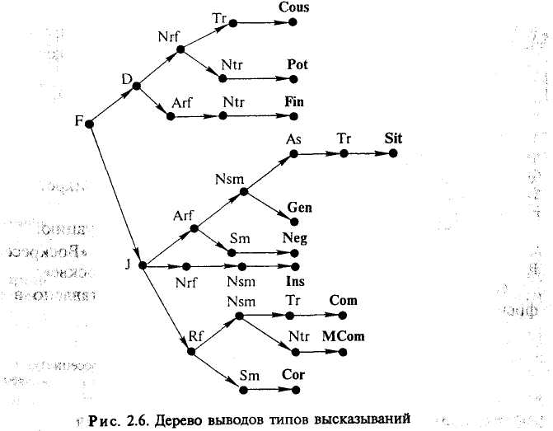
Фреймовая модель представления знаний. Одним из широко используемых формализмов для представления знаний являются фреймы [44, 46]. Фрейм — это некоторая структура для представле-ния знаний, которая при ее заполнении соответствующими значе-ниями превращается в описание конкретного факта, события или ситуации.
Фреймовую модель можно считать более специализированной по отношению к сетевой. Она основана на принципе кластериза-ции (фрагментация) знаний.
Основной структурной единицей фрейма является слот, кото-
рый может быть представлен в виде
⟨имя слота⟩:{(А_{i}, v^{i})},{r_{i}}, (2.29)
где Aj —имя признака; v^{i} — его значения; r_{i} —некоторая связь с другими слотами.
В качестве связей, в частности, могут использоваться отноше-ния ЧАСТЬ-ЦЕЛОЕ, РОД-ВИД, ЕСТЬ-ЭКЗЕМПЛЯР и т. д.
Фрейм может быть в общем виде представлен следующим обра-
зом:
<имя фрейма>:
[<роль1>] (<имя слота1> : <значение слота 1>);
[<роль2>] (<имя слота2> : <значение слота 2>); (2.30)
[<роль n>] (<имя слота n> : <значение слота n>).
Каждый фрейм можно рассматривать как семантическую сеть, состоящую из выделенных вершин и связей. Верхний уровень фрейма представляет соответствующее понятие, а последующие уровни — терминальные слоты, которые содержат конкретные значения.
В качестве примера рассмотрим следующую ситуацию: «Студент Сидоров получил книгу Л.Н. Толстого «Воскресение» в библиотеке им. Н.В. Гоголя, расположенной в Москве».
Описание данной ситуации может быть представлено в виде фрейма:
ПОЛУЧЕНИЕ:
ОБЪЕКТ (КНИГА: (Автор, Л.Н. Толстой), (Название, Воскресение));
АГЕНТ (СТУДЕНТ: (Фамилия, Сидоров));
МЕСТО (БИБЛИОТЕКА: (Название, им. Н.В. Гоголя),
(Расположение, г. Москва)).
70
Здесь ОБЪЕКТ, АГЕНТ и МЕСТО — это роли, которые играют слоты соответственно КНИГА, СТУДЕНТ и БИБЛИОТЕКА в рамках фрейма ПОЛУЧЕНИЕ.
В семантической сети данной ситуации (рис. 2.7) можно выделить три характерных уровня. На нулевом уровне представлены конкретные значения сущностей ПО (Толстой, Воскресение, Сидоров и т.д.), на первом — понятия, используемые для описания ПО (КНИГА, СТУДЕНТ, БИБЛИОТЕКА), и на втором — собственно описываемая ситуация ПОЛУЧЕНИЕ. Связи между отдельными понятиями, участвующими в ситуации ПОЛУЧЕНИЕ, также имеют некоторые имена, которые выражают роли понятий в рамках данной ситуации.
Еще раз подчеркнем, что прототипом фрейма в семантической сети является подсеть, состоящая из некоторой сущности и характеризующих ее свойств (события, его признаков и атрибутов). Например, если под событием понимать ПОЕЗД №1, отправляющийся из Санкт-Петербурга в 23 часа 55 минут и прибывающий в Москву в 7 часов 55 минут, соответствующая ему подсеть представляется графом, представленным на рис. 2.8.
Поезд №1 считается истинным событием, если имеют место приведенные на рис. 2.8 значения атрибутов, т.е. он обладает соответствующими свойствами. Как реляционная структура данных этот граф представляется в табличной форме (табл. 2.2).
Таблица 2.2
Номер поезда | Пункт отправления | Пункт назначения | Время отправления | Время прибытия
1 | Санкт- Петербург | Москва | 23-55 | 7-55
При представлении таблицы в виде фрейма поля записи называются его слотами. Таблица содержит имена и значения слотов, а ее название трактуется как имя фрейма.
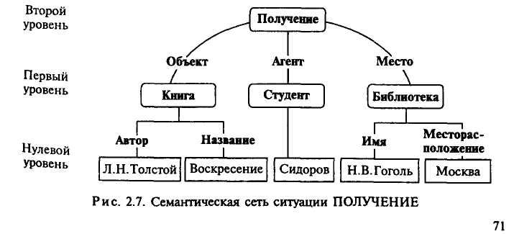
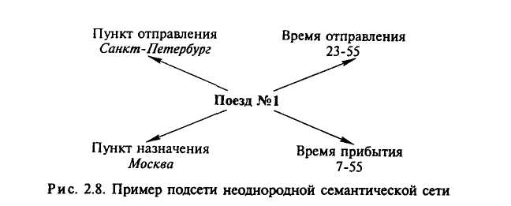
Модель фрейма была предложена М. Минским с целью борьбы с высокой размерностью сетевых моделей. Каждый фрейм (рамку, скелет) можно рассматривать как фрагмент сети, объединяющий сущности на основе семантической близости. Например, с помощью фрейма можно описать такую локальную ситуацию, как обстановка в комнате, при составлении сетевой модели квартиры.
Принципиальными особенностями фреймовой модели, отли-чающими ее от реляционной модели данных, являются:
• возможность смешанного заполнения слотов константами
(как в базе данных) и переменными;
- возможность наличия пустых слотов;
- размещение в слотах указателей на другие фреймы (наследо-
вание частей) для создания сети;
• размещение в слотах имен выполняемых процедур.
Использование аппарата ссылок позволяет реализовывать
сложные модели представления знаний путем детализации любых-понятий фреймов. Например, могут потребоваться знания о других поездах. Тогда в слот вместо поезда №1 будет помещена ссылка на список поездов. Там могут быть помещены сведения об уровне сервиса, количестве свободных мест и т.д. В свою очередь, если потребуется пояснить характеристики свободных мест (плацкартное/купейное, верхнее/нижнее, поперечное/боковое и т.д.), по ссылке заводится фрейм, содержащий эти характеристики. Аналогичным образом детализируется уровень сервиса. Таким образом, с помощью аппарата ссылок формируется иерархическая фреймовая сеть. Дочерний фрейм, на который делается ссылка, находится в отношении PART OF к своему родителю.
Наличие процедур в слотах фрейма означает, что фреймовая модель (ФМ) является смешанной моделью представления знаний, в основу которой положена декларативная составляющая.
72
Фреймом-прототипом называется фрейм, у которого значения всех или части слотов являются переменными ПО, а фреймом-экземпляром (или фреймом-примером) — фрейм, у которого значения всех слотов являются константами. Этой классификации отвечают верхняя и нижняя строка табл. 2.2 Фреймы-экземпляры находятся в отношении IS А к фрейму-прототипу.
Типовая фреймовая модель (ФМ). Рассмотрим типовую ФМ (на примере системы FMS).
1. Она состоит из иерархически связанной совокупности фреймов—корневого (ROOT) и дочерних: нетерминальных (NOT
BOTTOM) и терминальных (BOTTOM). Фреймы сети делятся на
системные и оцениваемые. К системным относятся:
LISPPROC — хранение процедур;
TABLE — хранение таблиц;
FINDING — ввод признаков в режиме диалога;
IH AGG — продукционные правила для вычисления промежуточных гипотез и их интерпретаторы.
База знаний — сеть фреймов с корневой вершиной (например, DISEASE — в медицине).
- Каждый фрейм имеет имя (уникальный идентификатор) и
тип (шаблон, или экземпляр класса).
- Фрейм состоит из произвольного числа слотов с уникальны
ми именами. Слоты делятся на служебные (пользователь, дата создания/модификации фрейма и т.д.), системные (редактирование
базы знаний, управление выводом) и информационные (предметное знание). Обязательные слоты имеют фиксированные имена.
Остальные имена определяются пользователем. Стандартный системный слот (АКО) указывает на роль фрейма (родитель, либо дочерний фрейм, находящийся в отношениях IS А, или PART OF).
Информационные слоты имеют следующую структуру (поля записи):
- Имя слота.
- Указатель наследования — задает способ наследования значений атрибутов:
S(ame) — наследование значений данных фрейма верхнего Уровня (например, цвета «красный», «синий»).
R(ange) — диапазон значений ограничен во фрейме верхнего Уровня (например, от желтого до голубого).
U(nique) — слот наследуется, но данные в каждом фрейме могут принимать любые значения;
I(ndependence) — без наследования;
73
O(verride) — значение слота берется у фрейма верхнего уровня, но если значение переопределить, то оно уже будет уникальным.
3.3. Поле тип данных определяет тип слота. Наиболее типичны:
REAL, INTEGER, BOOLEAN, TEXT, ATOM;
FRAME — указатель на фрейм; TABLE — указатель на таблицу;
PROCEDURE (LISP) - процедура (LISP-функция) и т.д. С помощью слотов типа FRAME строится фреймовая сеть (указанием имени дочернего фрейма).
3.4. Поле значение содержит данные заданного типа с учетом
способа наследования. Если значением слота является процедура,
она инициируется (выполняется) только при явном обращении к
данному слоту во фрейме. В системе FMS она пишется на языке
LISP. Такая процедура называется присоединенной процедурой-слугой. В частности, она может реализовывать специальный механизм
управления выводом.
Кроме слуг, существуют процедуры-демоны. Они запускаются самостоятельно при выполнении определенного условия, указанного в их типе. Например. IF_ADDED запускается при подстановке в слот значения; IF_REMOVED запускается при удалении значения; IF_NEEDED запускается, если в момент обращения к слоту его значение отсутствует. Слоты могут быть изначально пусты и заполняться по мере пополнения базы знаний.
Фреймы-примеры задают совокупность реализаций фрейма-прототипа. Например, фрейм-прототип описывает в ФМ дом структуру фрейма комната (как описание типов данных в языках программирования), а описание конкретных комнат содержатся во фреймах-примерах.
Рассмотрим, например, фрейм Секция 4 ФМ Конференция по искусственному интеллекту.
При обращении к слоту докладчики и отсутствии информации она запрашивается у пользователя. В случае добавления помещения оно должно быть забронировано, при отказе — бронь снимается.
Во фреймовых моделях широко используется принцип умолчания. При создании системы Конференция подразумевается, что работа секций проходит в конференц-зале. Однако пользователь может в любой момент изменить эту информацию. Для изменения темы доклада используется присоединенная процедура. Через слот Руководитель секции данный фрейм связан с фреймом Оргкомитет конференции.
Основной механизм вывода из ФМ — сопоставление (matching). Различают синтаксическое сопоставление, когда сравнивается струк-
74
тура единиц знания (фреймов или слотов), и семантическое сопоставление, когда сравнивается содержимое этих единиц. Результат сопоставления может быть бинарным (да/нет) или иметь параметрический характер (введенный параметр отражает степень сопоставимости образцов).
Рассмотрим вывод на примере медицинской системы, состоящей из корневого фрейма DISEASE, семи фреймов для каждой болезни (типа template) и фреймов-экземпляров для каждой болезни (типа instance).
Вывод начинается передачей сообщения в слот LOGIC фрейма DISEASE. При этом запускается присоединенная процедура MAINLOGIC, которая последовательно передает сообщения всем семи фреймам названий болезни. Из полученных на основе анализа данных во фреймах-экземплярах результатов делается вывод о наиболее вероятной болезни.
Существует ряд языков представления знаний, основанных на ФМ. В них присоединенные процедуры реализуются на ЛИСПе. К таким языкам относятся FRL, KRL и др. Фреймовую модель можно создавать и на обычных языках программирования, например C++.
Универсализм ФМ приводит к такому разнообразию конкретных реализаций, что достоинства и недостатки определяются уже не фреймовой идеологией, а конкретной реализацией.
Характерными чертами фреймовых языков являются:
- представление иерархической модели понятий ПО и отвечающей ей совокупности экземпляров;
- реализация связей и закономерностей ПО присоединенными
процедурами;
- семантическое сопоставление понятий при поиске по образцу.
В настоящее время универсальным средством для представления знаний являются объектно-ориентированные языки программирования, которые способны реализовать все особенности фреймовой модели.
2.3. Процедурные модели представления
знаний
К типовым процедурным моделям представления знаний относят, как правило, логические модели, реализуемые на языках алгебры логики (исчисления высказываний и предикатов), продукционные модели.
75
Логические модели представления знаний. При традиционном
подходе к представлению информации для некоторой задачи приложений системный аналитик составляет алгоритм ее решения в виде процесса, а также явно задает требуемые операции и отношения между сущностями. Причем такое описание задачи неотделимо от процесса ее решения, а соответствующие операции и отношения определяются указанием конкретного способа их вычисления. .
Основное отличие логического способа представления знаний о ПО заключается в отделении средств описания задачи от процедур вычисления. Логическое представление не является описанием процесса вычислений. Оно не содержит ни присваиваний, ни условных выражений, ни циклов. Логическое представление фрагмента ПО обычно представляет собой совокупность правил, определяющих понятия и отношения между ними. Таким образом, в основе логического представления лежит идея описания знаний о ПО в виде некоторого множества утверждений, выраженных в виде логических формул, и получение решения построением вывода в некоторой формальной (дедуктивной) системе [46|. Интерпретатору логических выражений, пользуясь логическим выводом, сам строит необходимую цепочку вычислений на основе исходного описания.
Вычисление результата решения проблемы соответствует такому доказательству существования искомого объекта, когда требуемый объект строится явно.
Напомним, что связь между вычислениями и логикой можно кратно выразить следующей формулой [74]:
Алгоритм = Логика + Управление,
где «Логика»» обозначает ту часть программы, которая моделирует структуру предметной области, а «Управление» реализуется интерпретатором, который делает выводы из логической части программы.
Значение логического подхода заключается в возможности построения интерпретатора, работа которого не зависит от логических формул, описывающих ПО, что принципиально отличается от традиционного программирования, когда управляющая структура уникальна для каждой вновь создаваемой программы.
Синтаксис логического способа представления знаний. Правила в логическом представлении имеют вид
Р_{о}←Р₁,...,Р_{n}. (2.31)
где Р₀ ,Р₁ ..., Р_{n} — атомарные формулы.
76
Определение 2.4. Логическая формула называется атомарной, если она имеет вид P(t_{b} ..., t_{n}), где Р — n-арный предикатный символ, a ti, t2, ..., t_{n} — либо переменная, либо константа, либо составной терм вида f(t_{b} t₂, ..., t_{n}), где f—n-арный функциональный символ.

Определение 2.5. Термами называют некоторые сущности, которые могут быть простыми (простой терм вида f) и сложными (составной терм вида f (t_{b} t₂ ,...., t_{n})).
В формуле (2.31) Р_{о} называют целью, а Р_{ь} Р₂, ..., Р_{n} — телом правила. Предикаты Р₁ , Р₂, ..., Р_{n} — условия, которые должны быть выполнены, чтобы достижение цели Р_{о} стало успешным.
Когда n = 0 (тело пусто и отсутствуют предварительные условия достижения цели Р_{о}), правило (2.31) называется фактом. Если правило имеет вид
←Q₁,Q₂,...Q_{n}, (2.32)
где Q — атомарные формулы и n > 0, то оно называется запросом. Запрос интенсионально определяет множество таких объектов, когда формула (2.32) истинна.
Знания, которые могут быть представлены с помощью логики предикатов, являются либо фактами, либо правилами. Для представления предметной области в виде логических формул прежде всего необходимо выбрать термы-константы, которые будут определять объекты в данной области, функциональные и предикатные символы, которые соответственно задают функциональные связи объектов и отношения объектов.
При использовании логических методов сначала анализируется структура предметной области, затем выбираются соответствующие обозначения и в заключение формируются логические формулы, представляющие закономерности рассматриваемой области. Множество таких формул, по существу, будет являться логической программой, содержащей информацию о ПО. В частности, в качестве языка логического программирования можно использовать ПРОЛОГ, а совокупность логических формул, состоящую из запроса, множества фраз программы и интерпретатора языка, можно рассматривать как алгоритм решения задач приложений. Причем запрос и логические правила программы представляют собой множество начальных формул алгоритма, а интерпретатор обеспечивает правила преобразования этих формул.
Интерпретатор играет активную роль, осуществляя логические выводы и тем самым реализуя отношения, определенные предложениями логической программы [76].
77
Семантика логического программирования. Для выяснения смысла логических программ необходимо каждой программе приписать некоторое значение, вычисляемое программой. Возможны три подхода к определению семантики логических программ: декларативная семантика, процедурная (или операционная) семантика и вычислительная семантика.
Декларативная семантика определяет такие значения конкретных отношений, заданных логическими формулами, когда они становятся истинными.
В соответствии с процедурной семантикой условия, входящие в, состав логической формулы, специфицируют процесс установления истинного значения данной формулы, т. е. условия трактуются как последовательность шагов, которые необходимо выполнить; чтобы соблюдалось отношение, определяемое формулой.
При выполнении запроса интерпретатор применяет по отношению к множеству логических формул некоторую стратегию решения задачи, которая определяет поведение интерпретатора в про* цессе обработки логической программы. Смысл логической про-. граммы, который проявляется в виде действий интерпретатора, рассматриваемых как поведение некоторой абстрактной машины, определяет вычислительную семантику.
Рассмотрим логическую формулу
P←Q,R, (2.33)
где Р, Q и R — некоторые предикаты.
С точки зрения декларативной семантики Р истинно, если Q » R истинны, а с точки зрения процедурной семантики необходимо сначала установить истинность Q (решить подзадачу Q), а затем — установить истинность R (решить подзадачу R). Таким образом, различие между декларативной и процедурной семантикой заключается в том, что процедурная семантика определяет не только логические связи между заголовком логической формулы и условиями в ее теле, но также и порядок, в котором эти условия обрабатываются. Так, для формулы (2.33) сначала должна быть установлена истинность Q, а затем истинность R.
Декларативный смысл логической программы определяет истинность Р вне зависимости от порядка обработки условий Q и R, так как все условия соединены логической операцией & и должны соблюдаться одновременно.
Логический вывод. Принцип резолюции. Определение 6. Логический вывод — это получение некоторой формулы исходя из множества других логических формул путем применения правил вывода.
78
Для автоматизации логического вывода используют специальную процедуру, называемую принципом резолюции [46].
Принцип резолюции применим к двум дизъюнктам, один из которых содержит позитивную литеру, а второй — негативную с тем же предикатом и одинаковым количеством аргументов. Вычеркивая данную литеру, можно сформировать новый дизъюнкт, называемый резольвентой, который является логическим следствием исходных дизъюнктов. Например, если даны два дизъюнкта,
P(a,b)VQ(c,d), (2.34)
¬P(a,b)VR(c), (2.35)
то можно получить их резольвенту в виде
Q(c,d)VR(c). (2.36)
Фактически принцип резолюции распространяет общепринятое правило вывода modus ponens на дизъюнкты с произвольным числом литер. Действительно, так как P→Q равносильно ¬.Р V Q, то исходя из истинности Р в соответствии с принципом резолюции непосредственно следует истинность Q.
Если есть множество логических формул Ω и некоторая формула Р, то для проверки выводимости Р из Ω следует применить следующую процедуру. Берем отрицание Р исходной формулы и, выбирая некоторую формулу из множества Ω, содержащую позитивную литеру Р, строим их резольвенту, которая аналогичным образом может быть использована для построения другой резольвенты, и т. д.
Повторяя данную процедуру, можно в конце концов вывести некоторую формулу F, состоящую из одного предиката, и противоположную формулу ¬F, резольвента которых даст пустую формулу. Это означает противоречие и, следовательно, выводимость первоначальной формулы Р из множества формул Ω.
Фактически в основе приведенной выше процедуры используется доказательство от противного: если в результате отрицания исходной посылки мы получим противоречие, то это значит, что исходная посылка истинна.
Для сопоставления логических формул, содержащих переменные, необходима специальная процедура, называемая подстановкой. Содержательно подстановка применяется к некоторому логическому выражению и заменяет в нем каждое вхождение переменной Х_{i} на терм t_{i}. Обозначим подстановку символом Θ, тогда Θ=={x₁:= t₁,x₂:= t₂,...,x_{n}:= t_{n}}. Подстановка Θ называется унифи-
79
катором атомарных формул P₁ и Р₂, если P₁ = ΘР₂. С помощью процедуры унификации удается провести сопоставление двух атомарных формул P_{i} и Р₂.
Интерпретатор осуществляет построение логического вывода путем последовательного применения правила резолюции к текущему целевому утверждению и к некоторой логической формуле, выбираемой из хранящейся в памяти программы. Если интерпретатору удается вывести «пустую» формулу, то процесс вывода заканчивается, и на выходе в качестве результата выдаются те значения переменных, которые были определены подстановками в результате последовательных унификаций.
В качестве примера рассмотрим множество дизъюнктов вида
P(a,Y)VQ(a,Y), (2.37)
Q(X,b)V¬R(X,b), (2.38)
W(b), (2.39)
R(a,b). (2.40)
Требуется установить выводимость из заданного множества хорновских дизъюнктов формулы Р(а, Ь). Для этого берем отрицание формулы Р(а, Ь) и строим ее резольвенту с формулой (2.37).
Резольвента ¬Q(a, b) может быть найдена, если использовать подстановку
Θ₁={Y:=b}.
Полученная формула может быть унифицирована с предикатом Q(X, b) формулы (2.38) путем использования подстановки
Θ₂={Y:=а}, что позволяет вывести новую резольвенту
¬R(a, b). (2.41)
Резольвента формул (2.40) и (2.41) дает пустой дизъюнкт, что означает противоречие. Так как добавление Р(а, Ь) к исходному множеству дизъюнктов приводит к противоречию, то это значит, что Р(а, Ь) является их следствием.
Особенности логических методов представления знаний. Использование логики для представления знаний дает возможность перейти от процедурного способа задания информации о предметной области к спецификации отношений между объектами, которые су-
80
ществуют в реальном мире. При этом программа является логической спецификацией задачи, а конкретное вычисление понимается как запрос к этой программе. База знаний в соответствии с логическим подходом к описанию знаний ПО представляет собой набор логических формул. Добавление или уничтожение логических формул означает модификацию базы знаний. Таким образом, логические формулы могут рассматриваться как неделимые единицы для манипулирования знаниями в таких системах.
Основное преимущество логических представлений — наличие регулярных методов вывода, в терминах которых можно определять процедуры доказательства.
Второе преимущество логических методов состоит в возможности использования семантики, которая допускает разную трактовку в зависимости от целей логических представлений. Декларативная семантика может применяться в том случае, когда требуется решить задачу понимания ПО, а процедурная семантика обеспечивает применение использования вычислительных машин для доказательства выводимости утверждений из логически заданных закономерностей о данной ПО.
Третье достоинство логических представлений заключается в простоте, лаконичности и единообразии употребляемой нотации для представления знаний о ПО, что обеспечивает возможность создания однозначно интерпретируемых описаний баз знаний.
Основной недостаток логических методов состоит в отсутствии принципов структуризации логических формул, составляющих основу базы знаний. Для больших баз знаний данное требование весьма существенно, так как без его соблюдения невозможно обеспечить цельность и непротиворечивость получаемых представлений.
Продукционная модель представления знаний. Она является развитием логических моделей в направлении эффективности представления и вывода знания. В общем виде под продукцией понимается выражение вида
(i); Q; Р; А→В; N.
Здесь
А→В — ядро, являющееся основным элементом продукции. Обычно оно интерпретируется фразой Если А, то В. Под А обычно понимается условие существования заключения В;
(i) — имя продукции, с помощью которого данная продукция выделяется из множества продукций. Именем может быть как номер продукции, так и имя понятия, которому она соответствует;
⁶ — 3466 81
Q — сфера применения продукции, описывающая ПО или ситуацию. Это позволяет систематизировать продукции, что облегчает работу с системой продукций;
Р — условие применимости ядра продукции (предикат). Если Р истинно, ядро продукции активизируется;
N — постусловие продукции. Оно представляет собой процедуру, которую следует выполнить после успешной реализации ядра (необязательно сразу). Например, после покупки вещи у их количество следует уменьшить на 1.
Все части продукции, кроме ее ядра, являются факультативными.
В зависимости от оценок реализации ядро делится на обязательное и необязательное. В качестве оценок реализации могут применяться вероятность, возможность, коэффициент уверенности. Например: Если А, то с большой долей уверенности реализовать В.
Взаимосвязанный набор продукций образует систему. Основной проблемой вывода знания в системе продукций является выбор для анализа очередной продукции. Проиллюстрируем проблему следующим примером:
а) А→В; б) B&D→A; в) AvB→D; г) D→C.
Если истинно условие А, то кандидатами на выполнение являются продукции а) и в), если же истинны условия В и D, то — б), в) и г).
Этот пример показывает, с одной стороны, неоднозначность выбора очередной продукции, а с другой — возможность распараллеливания вычислений (одновременной реализации группы продукций). Конкурирующие продукции образуют фронт.
Если порядок выполнения продукций важен, то имеется возможность в постусловиях указывать номера следующих продукций. В этом случае система продукций превращается в обычную программу. В противном случае для выбора очередной продукции применяются различные эвристики.
1. Приоритетный выбор. Приоритет может устанавливаться статически или динамически. В первом случае продукции упорядочиваются в процессе построения модели в соответствии со спецификой ПО. Динамические приоритеты вырабатываются в процессе функционирования системы продукций, например в зависимости от времени нахождения продукции во фронте. Статические приоритеты используются, в частности, в системе PROLOG.
82

- Принцип метапродукций. Он является разновидностью пре
дыдущего принципа. На основе анализа заданных признаков в ус
ловиях продукций, находящихся во фронте, метапродукции уста
навливают порядок их выполнения. Если признаки, подлежащие
анализу, фиксируются в рабочей памяти, принцип сводится к
«классной доске».
- Принцип стопки книг. Он основан на той идее, что наиболее
часто используемая продукция является наиболее полезной. Готовые продукции образуют «стопку», в которой порядок определяется
частотой ипользования продукций в прошлом. В этом методе нужно накапливать частоты. Этот принцип используется в планирующих системах роботов для систем относительно независимых продукций.
- Принцип наиболее длинного условия. Из фронта выбирается та
продукция, у которой стало истинным наиболее длинное условие
выполнимости ядра. Принцип основан на той идее, что частные
правила, относящиеся к узкому классу ситуаций, важнее общих
правил, относящихся к широкому классу ситуаций. Используется в
системах продукций, упорядоченных в отношении частное-общее.
Продукционная модель имеет следующие преимущества:
- простоту и ясность основной единицы базы знаний
(БЗ) — продукции;
- независимость продукций и легкость модификации БЗ;
- строгость, простоту и изученность механизма логического
вывода;
- асинхронность и естественный параллелизм функционирования, что дает возможность использовать параллельные вычисления.
К ее недостаткам относятся:
- малая степень структуризации БЗ (всего 1—2 уровня знаний);
- неясность взаимных отношений продукций;
- сложность оценки целостного образа знаний (выявление про
тиворечий);
- неуниверсальность (не всякое знание удобно представлять в
виде продукций).
Наибольшее применение для реализации продукционных моделей получил язык ПРОЛОГ. В нем используется механизм обрат-ного вывода. Для разрешения конфликтов используется статический приоритет, задаваемый программистом путем порядка записи правил.
⁶* 83
Продукционно-фреймовая модель представления знания. В соответствии со своим названием эта модель является смешанной, что позволяет сочетать преимущества составляющих моделей. Такая модель реализована в инструментальной системе Leonardo, предназначенной для создания, отладки и функционирования экспертных систем [71].
База знаний этой модели состоит из совокупности продукций (правил), задающих причинно-следственные отношения между простыми и сложными объектами (сущностями). В качестве сложных объектов используются фреймы. На основе объектов-условий определяется значение выделенного объекта цель, играющее роль одной из гипотез.
Вывод истинной гипотезы в этой модели может осуществляться в двух направлениях: прямом (от правил) и обратном (от цели), а также смешанным образом. При прямом выводе осуществляется обход дерева условий от корня до соответствующей заданным условиям гипотезы. При обратном выводе выполняется проверка истинности условий, при которых предполагаемая гипотеза оказывается истинной.
Если степень уверенности в истинности объектов менее 1, то при выводе подсчитывается степень уверенности выбранной гипотезы.
Объекты в Leonardo имеют следующие особенности;
- простые объекты имеют два атрибута: имя и значение — и
типы: real, text или list;
- числовые объекты распознаются в правилах с помощью операторов сравнения (=, <, <=, >=, >, <>), а текстовые — с помощью
ключевого слова is.
Для распознавания списковых объектов используются операторы:
includes (include) does not includes (do not include) excludes (exclude) does not excludes (do not exclude).
Пример [44].
if осадки is дождь
then ВремяГода includes «весна, лето, осень»
Сложный объект имеет имя и множество атрибутов, размещаемых в слотах фрейма. Фреймы делятся на фреймы-объекты типа real, text или list и фреймы-процедуры.
Стандартный фрейм-объект имеет следующий вид:
1. Name: автомобиль (пример)
84

- LongName: (расширенное имя)
- Type: (real, text, list, procedure)
- Value: (текущее значение, присвоенное либо при компиляции, либо при вводе)
- Certainty: (степень уверенности от 0 до 1)
- DerivedFrom: (источник означивания: правило, ввод, фиксированное, default)
- DefaultValue: (значение, присваиваемое при ответе unknown)
- FixedValue: (значение, присваиваемое независимо от истин
ности условия)
9: AllowedValues: (разрешенные значения — список, диапазон)
- ComputeValue: (имя процедуры, исполняемой, если значение
не выведено)
- OnError: (сообщение при выходе за допустимые значения)
- Query Promt: (вопрос пользователю — одна строка текста)
- QueryPrefase: (пояснение к вопросу)
- Expansion: (пояснение объекта, его роли и связей — выводится по F7)
- Commentary: (произвольный комментарий)
- Introduction: (заставка консультации во фрейме — параметре
функции seek)
- Conclusion: (финальное сообщение, например при задании
[температура хх] выводится двузначное число)
Слоты 1, 3, 4, 5, 6 являются защищенными (не могут редактироваться).
Слоты 9, 11, 12, 13, 16, 17 используются при формулировании вопросов пользователю.
Примеры задания значений в слоте 9:
- Список 5 or 7 or 10;
- Диапазон >= 5 and <= 10.
Дополнительные слоты:
1. BoxWidth: 25 (ширина окна ответа, заданная на 25 символов)
- ForbidUnk: (по умолчанию допускает в качестве ответа
unknown)
- Form: (задает форму вывода, должен быть последним во
Фрейме)

- IntroAttrib: (задает цвета символов и фона)
- Layout: (объект используется в роли буфера в командах чте
ния)
6. RulcSct: (набор правил для вывода значения объекта)
В слоте Form: могут помещаться:
85
- свободный текст;
- текущее значение объекта;
- рамки окна.
Для распечатки текущего значения объекта командой Formprint (объект) в слоте Form: задается имя объекта в квадратных скобках, например [НомерСлужащего]. Форматы значений по умолчанию для текстов — по числу символов в нем, для чисел — 11 символов (2 — для дробной части). Формат переопределяется следующим образом: [НомерСлужащего 125], [зарплата хххххххх].
Слот Layout: должен быть последним во фрейме. Объект-буфер и все объекты, включаемые в этот слот, должны быть глобальными.
Пример формирования слота Layout:
Name: ЗаписьДанныхСлужащего
LongName:
Type:
Value:
Certainty:
DerivedFrom:
Layout:
Описание формата записи данных служащего содержит 57 символов. Из них первые 25 символов содержат имя служащего, которое должно пересылаться в объект ИмяСлужащего. Символы с 26 по 30 содержат ЗарплатуСлужащего, которая должна пересылаться в объект ЗарплатаСлужащего и т.д.
Таким образом:
ИмяСлужащего 25
ЗарплатаСлужащего 5
Отдел 12
Дата поступления 15
Эти данные считываются процедурой ЧитатьДанныеСлужа-щего.
Если фрейм содержит слот RuleSet:, то в случае обращения к этому фрейму при обработке правил последняя прерывается и начинается обработка правил, заключенных в слоте RuleSet:. Если при их обработке устанавливается значение этого фрейма, то выполняется возврат к обработке, из которой пришли во фрейм. Если в правилах фрейма есть имя другого объекта со слотами RuleSet:, то управление передается в него и т.д.
86
Пример записи фрейма со слотом RuleSet:
Name: ДействиеОператора
LongName: Действие, предпринимаемое оператором станка
Туре: Текст
RuleSet:
Эти правила определяют действие, которое должно выполняться оператором станка в неблагоприятной ситуации:
if КрасныйСвет is мигает
then ДействиеОператора is «выключить станок»
2.4. Приобретение знаний
Приобретением знаний называется выявление знаний из источников и преобразование их в нужную форму, а также перенос в базу знаний ИнС. Источниками знаний могут быть:
а) книги, архивные документы, содержимое других баз знаний
и т.п., т.е. некоторые объективизированные знания, приведенные к
форме, которая делает их доступными для потребителя;
б) экспертные знания, которые имеются у специалистов, но не
зафиксированы во внешних по отношению к ним хранилищах
(экспертные знания являются субъективными);
в) эмпирические знания (также субъективный вид знаний), которые получаются путем наблюдения за окружающей средой (если у ИнС есть средства наблюдения) (рис. 2.9).
Ввод в БЗ объективизированных знаний не представляет особой проблемы, выявление и ввод субъективных и особенно экспертных знаний достаточно трудны. Чтобы разработать методологию приобретения субъективных знаний, получаемых от эксперта, надо четко различать две формы репрезентации (представления) знаний.
Одна форма связана с тем, как и в каких моделях хранятся эти знания у человека — эксперта. При этом эксперт не всегда осознает полностью, как репрезентированы у него знания. Другая форма связана с тем, как инженер по знаниям (когнитолог), проектирующий ИС, собирается их описывать и представлять. От степени согласованности этих двух форм репрезентации между собой зависит эффективность инженера по знаниям. В когнитивной психологии изучаются формы репрезентации знаний — когнитивные структу- ры знаний, характерные для человека. Примерами могут служить:
87
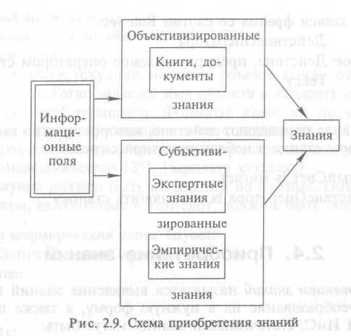
• представление класса понятий через его элементы (например,
понятие «птица» репрезентируется рядом «чайка, воробей, скво
рец,...»)
птица = <чайка, воробей, скворец,...>;
• представление понятий класса с помощью базового прототипа, отражающего наиболее типичные свойства объектов класса (на
пример, понятие «птица» репрезентируется прототипом «нечто с
крыльями, клювом, летает,...»)
птица = <нечто с крыльями, с клювом, летает,...>;
• представление с помощью признаков (для понятия «птица»,
например, наличие крыльев, клюва, двух лап, перьев, ...)
птица = <крылья, клюв, две лапы, перья,...>.
Кроме понятий репрезентируются и отношения между ними. Как правило, отношения между понятиями определяются процедурным способом, а отношения между составляющими понятий (определяющими структуру понятия) — декларативным способом. Наличие двух видов описаний заставляет в моделях представления знаний одновременно иметь обе компоненты, например семантическую сеть и продукционную систему, как это представлено в когнитивной модели (рис. 2.10).
88
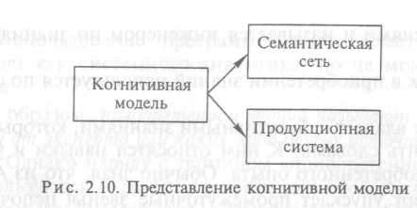
При приобретении знаний важную роль играет так называемое поле знаний, в котором содержатся основные понятия, используемые при описании предметной области, и свойства всех отношений, используемых для установления связей между понятиями. Поле знаний связано с концептуальной моделью проблемной области, в которой еще не учтены ограничения, которые неизбежно возникают при формальном представлении знаний в БЗ. Переход от описания некоторой области в поле знаний к описанию в БЗ аналогичен переходу от концептуальной модели БД к ее логической схеме, когда уже зафиксирована СУБД. Важно отметить, что переход непосредственно к формальным представлениям в БЗ без этапа концептуального описания в поле знаний проводит к многочисленным ошибкам, что замедляет процесс формирования БЗ ИнС (рис. 2.11).
Относительно способа извлечения знаний: документы относят к пассивному, а специалистов — к активному источнику знания. Относительно способа передачи знания документы относят к письменным, а специалистов к устным источникам знания. Термин извлечение знаний трактуется как выявление закономерностей в носителе знания, а термин приобретение знаний подразумевает дополнительное построение компьютерной модели знания.
Проблема приобретения знаний изучается в рамках инженерии знаний. Схема приобретения знаний может быть представлена следующим образом:
Носитель информации —> Посредник —> Модель знания
Под посредником, участвующим в процессе построения модели знания, обычно понимается человек, который обладает специфи-
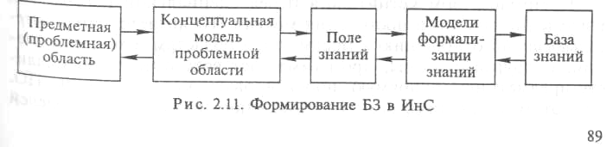
ческими знаниями и называется инженером по знаниям или ког-
нитологом.
Посредник в приобретении знаний используется по следующим
причинам.
1. Эксперт владеет субъективными знаниями, которые не всегда
можно выразить словами. К ним относятся навыки и умения как
результат приобретенного опыта. Обычно зная, что из А следует В
(А→В), эксперт упускает промежуточные звенья цепочки вывода:
A→R, R→Q, Q→B.
2. Известно, что объясняющий в процессе объяснения сам лучше начинает понимать проблему, так как при ассоциативном мышлении наглядные образы получают словесную интерпретацию.
3. Посреднику, который владеет меньшим объемом знаний и
деталей о ПО, проще постепенно строить целостную модель ПО.
В качестве посредника между носителем знания о ПО и инструментарием, используемым для построения модели ПО, могут использоваться:
- инженер по знаниям (когнитолог);
- специальная программа.
По отношению к носителю предметного знания посредник должен обладать метазнанием, к которому относится знание следующих научных областей:
- системного анализа;
- математики;
- моделей знания;
- машинного представления моделей знания;
- основ проектирования программных систем;
- психологии (при работе с экспертом);
- лингвистики (при работе с текстами);
- изобразительного искусства (при работе с графикой);
- музыки (при работе с музыкальным материалом).
Помимо метазнания, посредник должен приобрести первичные
знания о конкретной формализуемой ПО.
Специалист, обладающий перечисленными знаниями, обычно называется системным аналитиком.
Преимуществом когнитолога перед специальной программой извлечения знаний и построения модели ПО является его универсальность по отношению к предметным областям и моделям знаний. С другой стороны, программа дает возможность специалисту-предметнику напрямую проектировать модель знания ПО. При этом необходимо его обучение основам построения моделей
90
знания. Использование программ сужает область применения когнитолога как системного аналитика, но не может исключить его совсем.
Таким образом, приобретением знаний называют процесс получения знаний от эксперта или каких-либо других источников и передача их в ИнС. Однако наряду с термином «приобретение» сегодня широко используются и другие термины для обозначения этого процесса, например: «извлечение», «получение», «добыча», «формирование знаний». В англоязычной литературе по ИнС используются в основном два термина: acquisition (приобретение) и elicitation (извлечение, выявление, установление).
Для преодоления терминологических различий и достижения общности описания этих сложных процессов воспользуемся предположениями о трех стратегиях получения знаний при разработке ИнС [28,43], суть которых представлена на рис. 2.12.
Таким образом, целесообразность использования конкретного термина может быть описана тремя правилами.
Правило 1. Если при разработке ИнС процесс получения знаний от экспертов (или каких-либо других источников) осуществляется без использования компьютерных средств поддержки этого процесса путем непосредственного контакта инженера по знаниям и источника знаний, то уместно говорить об извлечении знаний.
Правило 2. Если при разработке ИнС процесс получения знаний от источников знаний осуществляется с использованием специальных программных средств поддержки деятельности инженера по знаниям и эксперта, то уместно говорить о приобретении знаний.
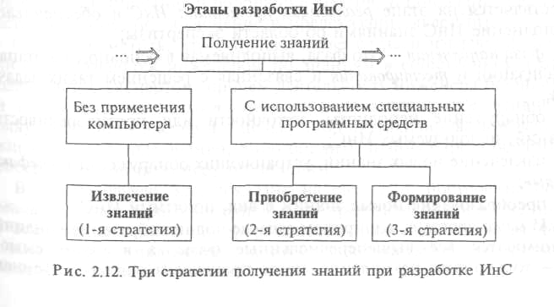
Правило 3. Если при разработке ИнС процесс получения знаний от источников знаний осуществляется с использованием программ обучения при наличии репрезентативной (т.е. достаточно представительной) выборки примеров принятия решений в ПО, то уместно говорить о формировании знаний.
Наиболее широкую трактовку имеет термин «приобретение». Как показано в работе [1], приобретение знаний может характеризоваться следующими аспектами.
- Фазы приобретения знаний.
- Модели приобретения знаний.
- Номенклатура приобретения знаний.
- Уровни знаний.
- Средства отладки знаний.
Аспекты 1 и 2 носят больше методический и технологический характер, аспекты 3 и 4 — теоретический, а аспект 5 имеет специфический характер, определяемый инженерными особенностями разработки той или иной ИнС. Рассмотрим подробнее фазы и модели приобретения знаний.
Несмотря на существование различных точек зрения на число фаз в процессе приобретения знаний, большинство исследователей выделяют три фазы, отражающие изменение функций участников проектирования ИнС на данном этапе (т.е. инженера по знаниям и эксперта):
предварительная фаза — это фаза собственно извлечения знаний из источника знаний на домашинных этапах разработки ИнС {идентификация проблемы, получение знаний, структурирование, формализация);
начальная фаза — это фаза приобретения знаний, которая осуществляется на этапе реализации прототипа ИнС и обеспечивает наполнение ИнС знаниями об области экспертизы;
фаза наполнения — это фаза, выполняемая в основном на этапах реализации и тестирования и связанная с решением таких задач, как:
обнаружение неполноты, неточности или противоречивости знаний, используемых ИнС;
извлечение новых знаний, устраняющих обнаруженные «нефакторы»;
преобразование новых знаний в вид, понятный ИнС.
Иными словами, в широком смысле под приобретением знаний понимаются все вышеперечисленные фазы, а в узком смысле — только фаза накопления, когда происходит непосредственная
92
передача знаний в действующий прототип ИнС, находящийся на этапах реализации и тестирования.
Рассмотрим самую сложную фазу — фазу извлечения знаний, процессы которой в отличие от процессов других фаз не поддаются формализации и осуществляются вручную, оставаясь больше искусством, чем наукой. При этом разработчикам ИнС (инженерам по знаниям) приходится практически самостоятельно разрабатывать методы извлечения знаний в каждом конкретном случае, сталкиваясь со следующими трудностями:
неудачный способ извлечения знаний, не совпадающий со структурой знаний в данной области;
значительное упрощение «картины мира» эксперта;
неумение наладить контакт с экспертом;
терминологические проблемы;
отсутствие целостной системы знаний и неадекватная модель (язык) представления знаний;
неувязки организационного, финансового и др. характера.
Для того чтобы разобраться в природе извлечения знаний, в работе [28] предлагается выделить три основных аспекта этой процедуры:
психологический, в рамках которого рассматривают три слоя психологических проблем, возникающих при извлечении знаний: контактный, процедурный, когнитивный;
лингвистический, в рамках которого рассматривают слои важных для инженерии знаний проблем (проблема «общего кода», понятийная структура, словарь пользователя);
гносеологический, в рамках которого рассматривают отдельные закономерности процессов отражения действительности в сознании человека (описание и обобщение фактов, установление связей, построение модели, объяснение и предсказание явлений).
Следует отметить, что в большинстве случаев извлечение знаний осуществляется инженером по знаниям в естественном взаимодействии с экспертом, причем деятельность инженера по знаниям направлена на психостимуляцию поля знаний (когнитивного поля) в сознании эксперта с целью либо актуализировать и верба-лизировать скрытые знания, либо оценить знания, предъявляемые непосредственно инженеру по знаниям.
В общем случае, как показано на рис. 2.13, построение поля знаний, т.е. некоторого материального представления извлеченных из эксперта знаний в полуформализованном виде, является финальной стадией получения знаний от эксперта (этот этап принято Называть структурированием).
93

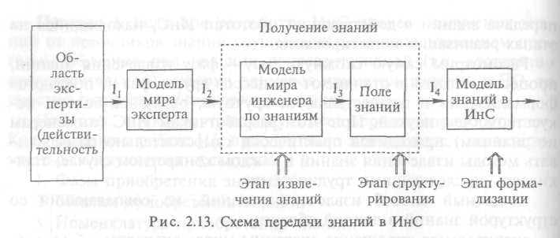
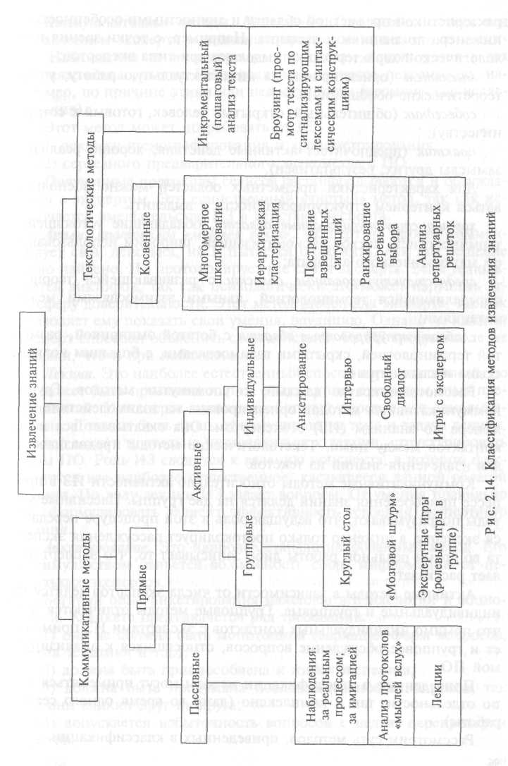
Следует заметить, что в начале рассматриваются в основном отображения I₂ и I₃ (I1 изучают психология и философия, 1₄ рассматривается позднее). Если описать 1₂ и 1з в терминологии ИнС, то мы будем иметь дело с превращениями некоторого экспертного знания 3h1 (в памяти человека) и теоретического опыта Зн₂ (книги, учебники и т.д.) в поле знаний Зн₃, которое есть материализация модели мира инженера по знаниям.
Кроме учета различных аспектов извлечения знаний, важную роль играют и те методы, с помощью которых они могут быть получены из источников знаний.
Классификация методов получения знаний. На сегодня не существует единой классификации методов извлечения знаний. Целый ряд интересных предложений на этот счет можно найти в работах [1, 12—15, 25—28, 34—35, 37]. На рис. 2.14 приводится модифицированная и уточненная в [43] классификация методов получения знаний, описанная в работе [28]. На основе этой классификации каждый инженер по знаниям сможет в зависимости от конкретной задачи выбрать подходящий метод.
В основе приведенной классификации лежат принципы деления:
по источникам знаний;
по активной или пассивной роли, выполняемой участниками процесса извлечения знаний;
по использованию индивидуальных или групповых мнений экспертов;
по специфике обработки полученных результатов;
по стратегии навигации по письменному проблемно-ориентированному тексту.
Методы, а точнее процедуры, извлечения знаний определяются, в первую очередь, самой природой источника знаний, а также ха-
94
рактеристикой предметной области и личностными особенностями инженера по знаниям и эксперта. Например, с точки зрения психологической характеристики выделяют три типа экспертов:
мыслитель (ориентирован на интеллектуальную работу, учебу, теоретические обобщения);
собеседник (общительный, открытый человек, готовый к сотрудничеству);
практик (предпочитает активные действия, хорошо реализует замыслы других, результативен).
Для характеристики предметных областей можно воспользоваться критерием структурированности и выделить:
хорошо структурированные области, обладающие устоявшейся терминологией, четкой аксиоматизацией, широким использованием математического аппарата;
среднеструктурированные области с развивающейся теорией, определяющейся терминологией, явными взаимосвязями между явлениями;
слабоструктурированные области с богатой эмпирикой, размытой терминологией, скрытыми взаимосвязями, с большим количеством «белых пятен».
Рассмотрим кратко каждый из упомянутых методов. Группа коммуникативных методов ориентирована на взаимодействие инженера по знаниям (ИЗ) с экспертом. Она охватывает все виды контактов между ними. Текстологические методы предназначены для извлечения знаний из текстов.
Коммуникативные методы относительно активности ИЗ в процессе приобретения знаний делятся на две группы. Пассивные методы подразумевают, что ведущая роль в этой процедуре передается эксперту, а инженер только протоколирует рассуждения эксперта во время реальной работы либо записывает то, что эксперт же- I лает рассказать.
Активные методы в зависимости от числа экспертов делятся на индивидуальные и групповые. Групповые методы отличаются тем, что помимо индивидуальных контактов с экспертами ИЗ применяет и групповое обсуждение вопросов, относящихся к анализируемой ПО.
Приведенные в классификации методы могут применяться как по отдельности, так и комплексно (даже во время одного сеанса работы).
Рассмотрим суть методов, приведенных в классификации.
96
Коммуникативные методы. Наблюдение. Оно может вестись под управлением эксперта за реальным процессом или за его имитацией. Наблюдение за имитируемым процессом используется в тех случаях, когда участие ИЗ в реальном процессе невозможно, например, по причине этики или недоступности (космические исследования).
Этот метод может потребовать от ИЗ:
- техники стенографирования и хронометрирования;
- серьезного предварительного знакомства с ПО.
Полученные протоколы сеансов расшифровываются и обсуждаются с экспертом. Это единственный «чистый» метод, так как исключается вмешательство ИЗ в действия эксперта.
Анализ протоколов «мыслей вслух». Эксперт не просто комментирует свои действия, но и пытается объяснить, как это решение было найдено. ИЗ протоколирует все слова эксперта. Реже используется диктофон, так как психологически это может нарушить атмосферу доверительности. Этот метод удобен для эксперта, так как позволяет ему показать свои умения, эрудицию. Однако не каждый эксперт способен объяснить свои действия. От ИЗ требуются те же навыки, что и при наблюдениях.
Лекции. Это наиболее естественный способ передачи знаний, но он может быть применен только с экспертом, имеющим опыт преподавания. У эксперта появляется богатый простор для самовыражения. Должны быть лишь сформулированы тема и задача лекции. Лектор может тщательно подготовиться к лекции, структурировать темы ПО. Роль ИЗ сводится к ведению конспекта, в котором фиксируется все наиболее существенное, касающееся данной области знания. По ходу лекции ИЗ задает вопросы. От умения правильно их сформулировать зависит эффективность усвоения экспертного знания.
Анкетирование. Это наиболее стандартизированный метод. Его преимуществом является возможность сбора информации от нескольких экспертов.
Богатый опыт анкетирования накоплен в психологии и социологии. К анкете предъявляется ряд требований:
- она не должна быть монотонной (вариация форм вопросов,
смена тематики и т.д.);
- должна быть приспособлена к языку экспертов;
- должна быть продумана последовательность вопросов, так
как они влияют друг на друга;
- допускается избыточность вопросов с целью перепроверки
ответов.
⁷ — 3466 97
Интервью. Это специфическая форма общения ИЗ и эксперта, в которой инженер по знаниям задает эксперту серию заранее подготовленных вопросов. На качество интервью влияют:
- язык вопроса (понятность, лаконичность, терминология);
- порядок вопросов (логическая последовательность и немонотонность);
- уместность вопросов (этика, вежливость).
Свободный диалог. Это метод извлечения знаний в форме беседы ИЗ с экспертом, в которой нет жесткого регламентированного плана и вопросника. Большое значение имеет психологический фактор, выражающийся в умении ИЗ расположить к себе собеседника, внушить ему заинтересованность и доверие. Свободное варьирование тем и вопросов предполагает подготовленность ИЗ к диалогу. Во время диалога следует выбрать правильный темп беседы, не утомляющий эксперта.
Игры с экспертом. Игра — это вид человеческой деятельности, условность которой позволяет отвлечься от серьезности намерений и результатов. В игре с экспертом ИЗ может брать на себя различные роли. Это может быть роль ученика в игре Учитель и ученик. Эксперт выявляет и исправляет ошибки ученика. В игре Медицина ИЗ может взять на себя роль врача, ставящего диагноз, а эксперт — роль консультанта и т.д. Инициатива в выборе игры остается за ИЗ. Групповые методы в принципе могут оказаться более результативными ввиду суммирования знаний нескольких экспертов.
Круглый стол. Он заключается в обсуждении проблем ПО в присутствии привлеченных экспертов, обладающих равными правами. Роль ИЗ сводится к организации обсуждения: слежению за регламентом, управлению последовательностью выступлений, к соблюдению темы и корректности выступлений. Полезно документировать обсуждение записью выступлений на магнитофон.
«Мозговой штурм». Он является эффективным методом с точки зрения активизации мышления. Штурм обычно длится около 40 минут. Участникам (до 10 человек) предлагается высказывать любые идеи, вплоть до фантастических, на заданную тему, причем критика запрещена. Регламент выступления участников — до 2 минут. Основной девиз метода: чем больше идей, тем лучше. Обычно идеи оцениваются группой экспертов, не участвовавших в их генерации. Метод эффективен для новых ПО.
Ролевые игры. Они сводятся к обычным деловым играм, используемым, например, для обучения персонала. В них сами эксперты распределяют между собой роли.
98
Текстологические методы. Группа текстологических методов объединяет методы извлечения знаний, основанные на изучении специальных текстов из учебников, монографий, статей, методик и других носителей профессиональных знаний.
Задачу извлечения знаний из текстов иногда формулируют как задачу понимания и выделения смысла текста. Эта область инженерии знаний тесно взаимодействует с компьютерной лингвистикой и таким направлением исскуственного интеллекта, как обработка естественного языка.
Представим схему извлечения знаний из текста в следующем виде:
Mi → Вербализация →Текст → Понимание → М₂,
Mi — модель мира автора текста;
М₂ — модель, возникающая при чтении текста (модель ИЗ).
Модели Mi и М₂ не могут совпадать в силу искажения смысла при вербализации Mi и интерпретации М₂. Она разная у двух ИЗ. Научный текст строится из следующих основных компонент:
- наблюдения объективной информации;
- системы научных понятий;
- взглядов и опыта автора;
- общих мест;
- заимствований (материалов из других источников).
Отсюда модель автора можно представить кортежем Mi =
= <а, Ь, с, d, e>.
Модель ИЗ формируется из экстракта <а, Ь, с, е>' прочитанного текста и индивидуальных свойств ИЗ, характеризуемых следующими компонентами:
- личным опытом;
- общенаучной эрудицией;
h) предварительными сведениями о ПО; Таким образом, модель ИЗ имеет вид
М₂ = [<a,b,c,e>',<f,g,h>>].
Разница между моделями Mi и М₂ очевидна, что свидетельствует о неполном соответствии приобретаемой и исходной информации.
Для ИЗ можно предложить следующую последовательность работы с текстовыми источниками.
1- Составление списка базовой литературы для ознакомления с ПО. 2. Выбор текста для извлечения знаний.
⁷* 99
- Беглое прочтение текста. Для определения значения новых
слов используются консультации со специалистами или привлечение справочной литературы.
- Внимательное прочтение текста с выписыванием ключевых
слов и выражений («смысловых вех»).
- Определение связей между ключевыми словами, разработка
макроструктуры текста в форме графа (гипертекста) или реферата.
- Формирование модели знаний.
Характер источников влияет на понимание текста. Проще всего работать с учебниками, в которых знания хорошо структурированы, а субъективные факторы минимальны. Анализ документов, с одной стороны, облегчен заданностью структуры, а с другой — обычно затруднен сжатостью изложения и отсутствием комментариев. Наиболее сложно анализировать научные статьи.
Прямым приобретением знаний называется подход, при котором посредником между источником и БЗ является компьютерная система. Поскольку этот подход реализован в системе SIMER-MIR, изложим его применительно к принятой в ней модели знаний, а именно интенсиональной неоднородной семантической сети (ИНСС). Она описывается четверкой символов: M=<A,R_{H},R_{f},R_{e}>, которые представляют собой событие А, отношение инцидентности между ними R_{и}, функцию R_{f}, характеризующую их свойства, и R∈ — отношение принадлежности между событиями и свойствами (функциями).
Интенсиональная неоднородная семантическая сеть строится с помощью интерактивного интерпретатора экспертизы (ИИЗ). Объектами интерпретации являются имена предметов и процессов, их свойства, области значений свойств и отношения на множестве предметов и процессов. В ИИЗ используется стратегия прямого приобретения знаний от эксперта. Они предназначены для преобразования информации, вводимой экспертом, в формулы с последующей компиляцией их в интенсиональную семантическую сеть.
Стратегии прямого приобретения знаний. Разбиение на ступени. Эта стратегия направлена на выявление структуры событий предметной области и реализуется с помощью сценария Имя — Свойство. Приведем алгоритм формирования структуры ПО в форме диалога Система — Эксперт, причем вопросы задает система.
- Назовите имя события — Погода.
- Назовите имя признака события — Лето (Температура).
- Существует ли множество значений введенного признака?
(Да/Нет).
100

- Если ответ Нет (для признака Лето), то имя признака воспринимается как имя события. При этом образуется пара имен
введенных событий (Погода, Лето). Если имя 2-го события является для модели новым, то выполняется переход к шагу 2.
- Если ответ в п.З Да (для признака температура), то ставится
вопрос: Назовите тип множества (Непрерывное/Дискретное) —
Непрерывное (для признака температура).
- Если тип — Непрерывное, то ставится вопрос: Задайте грани
цы диапазона (О — 40), иначе — перечислите элементы дискретного
множества.
- Задайте единицы измерения признака — Градусы по шкале
Цельсия.
- Задайте подмножество значений атрибута для характеризуемого события — (15 — 35).
В процессе выполнения шагов 2 — 8 создается глобальный объект: имя атрибута и множество его значений. Он связывается с введенным в п.1 событием.
Стратегия репертуарных решеток. Она предназначена для выявления системы личностных психологических конструктов эксперта. Каждый конструкт описывается некоторой совокупностью шкал, а каждая шкала, в свою очередь, образуется оппозицией свойств. Наиболее эффективный способ выявления оппозитных (противоположных) свойств — предъявление эксперту триад семантически связанных событий с предложением назвать свойство, отличающее одно событие от двух других. На следующем шаге предлагается назвать имя противоположного свойства. Таким образом формируется базис области.
Пример. Эксперту в области представления знаний предъявляется триада моделей: система продукций, семантическая сеть, Фрейм. Организуется следующий диалог [44].
- Какая модель отличается от других? Система продукций.
- Какое свойство отличает систему продукций от двух других
моделей? Легкость описания динамики.
- Какое свойство противоположно названному? Трудность описания динамики.
4. Каково имя свойства, имеющего значениями названные
свойства. Возможность описания динамики.
В результате формируется шкала «возможность описания динамики» со значениями легкость описания динамики для системы продукций и трудность описания динамики для других двух моделей. Таким же образом можно выявить отличие семантических сетей от двух остальных моделей.
101
Выявление семантических связей. Эта процедура используется при построении ИНСС на основе высказывания эксперта. В табл 2.1 приведены основные виды связей, используемые в ИНСС, а также критерии, применяемые для выявления вида связи, существующей между двумя именами событий (вершинами ИНСС):
1) время возникновения событий (для установления одно/раз-
номоментности);
- подстановка (для установления рефлексивности);
- перестановка (для установления симметричности);
- обращение (для установления асимметричности);
- трансформация (для установления транзитивности);
- модальность (для различения связей по модальности).
Эти критерии сопоставлены ярусам дерева вывода вида связи (см. рис. 2.6). Установление вида связи между двумя именами событий выполняется с помощью интерактивного интерпретатора экспертизы (ИИЭ) по следующему алгоритму.
- Эксперту предъявляется список имен событий и предлагается
выбрать из него пару связанных событий.
- Если эксперт не находит такой пары, то диалог завершается и
управление передается ИИЭ. Если эксперт выбирает некоторую
пару (А, В), то она подставляется во все канонические формы вы
сказываний (см. табл. 2.1) в разном порядке: вначале XR_{i}Y := AR_{i}B
(первая часть списка), а затем XR_{i}Y:=BR_{i}A (вторая часть списка).
- Из полученного списка эксперту предлагается выбрать вы
сказывание L_{j}, наиболее соответствующее связи между именами А
и В. Пусть это будет AR_{i}B.
- Если выбранное экспертом высказывание принадлежит пер
вой части списка, то формируется признак F(irst), если второй,
то — S(econd).
- Для выбранного высказывания L_{j} эксперт указывает, появля
ются ли события А и В одновременно или в разные моменты вре
мени.
- Если ответ — одновременно, то формируется признак J, ина
че — признак D.
- Высказывание L_{j} проверяется по критерию подстановки.
- Если сформирован признак J и один из признаков Rf или
Arf, то L_{j} проверяется по критерию перестановки.
- Если сформирован признак J и несформирован признак Sm,
то L_{j} проверяется по критерию обращения.
10. Если сформированы признаки J и Rf или Arf и не сформи
рован признак Sm, то L_{j} проверяется по критерию трансформации.
102

- Если сформированы признаки D и Nrf, то снова L_{j} проверяется по критерию трансформации.
- Если сформированы признаки F, J, Arf и не сформирован
признак Sm, то для L_{j} устанавливается тип связи Gen(A.B).
- Если сформированы признаки F, J, Arf, As, Tr, то для L_{j} устанавливается тип связи Sit(A.B).
- Если сформированы признаки F, J, Arf, Sm, то для L_{j} устанавливается тип связи Neg(A.B).
- Если сформированы признаки F, J, Nrf и не сформирован
признак Sm, то для L_{j} устанавливается тип связи Ins(A.B).
- Если сформированы признаки F, J, Rf, Tr и не сформирован
признак Sm, то для L_{j} устанавливается тип связи Сот(А,В).
- Если сформированы признаки F, J, Rf, Ntr и не сформирован признак Sm, то для L_{j} устанавливается тип связи Мсот(А,В).
- Если сформированы признаки F, J, Rf, Sm, то для L_{j} устанавливается тип связи Сог(А.В).
- Если сформированы признаки F, D, Arf, Ntr, то для L_{j} устанавливается тип связи Fin(A,B).
- Если сформированы признаки F, D, Nrf, Ntr, то для L_{j} устанавливается тип связи Cous(A.B).
- Если сформированы признаки F, D, Nrf, Ntr, то для L_{j} устанавливается тип связи Pot(A,B).
Модели приобретения знаний [1,43]. Рассмотрим приобретение знаний в широком смысле (т.е. учитываются все три фазы приобретения), что в общем случае предполагает выполнение следующей последовательности задач:
1) определение необходимости модификации (расширения)
знаний ИнС;
- осуществление извлечения новых знаний в случае необходимости такой модификации (либо окончание процесса приобретения в противном случае);
- преобразование новых знаний в форму, «понятную» ИнС;
- модификация знаний ИнС и осуществление перехода к выполнению первой задачи.
В зависимости от того, кто выполняет конкретную задачу, можно выделять различные модели приобретения знаний, отражающие различные уровни автоматизации процессов решения задач 1—4.
В модели приобретения знаний с помощью ИЗ (рис. 2.15) эксперт взаимодействует с системой непосредственно или с помощью ИЗ, причем задачи 1 и 2 они решают совместно, а задача 3 решается ИЗ. Автоматизировано только решение задачи 4.
103

В модели приобретения знаний с помощью интеллектуального редактора (рис. 2.16) эксперт решает задачи 1 и 2, а задачи 3 и 4 выполняются уже автоматизированным способом.
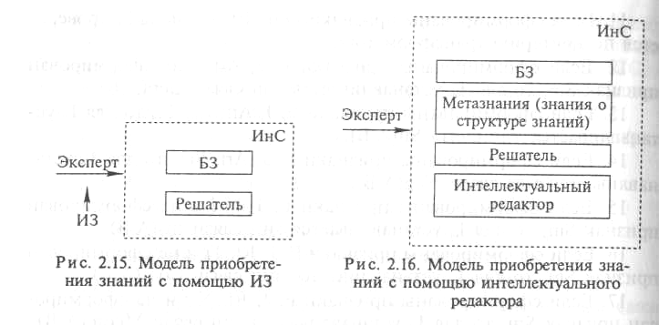
В модели приобретения знаний с помощью индуктивной программы (рис. 2.17) уже ИнС приобретает знания по аналогии с человеком-экспертом. Индуктивная программа анализирует данные, содержащие сведения о предметной области, автоматически формирует отношения и правила, описывающие эту область. Предполагается, что в БЗ в явном виде хранятся конкретные факты, а индуктивная программа делает обобщения. Таким образом, автоматизировано выполнение всех четырех задач.
Самая сложная модель — это модель приобретения знаний с помощью программы понимания текста (рис. 2.18), так как проблема понимания текстов (особенно естественноязыковых) сама по себе является серьезной научной проблемой. В этом случае так же, как и в предыдущем, автоматизировано выполнение всех четырех задач.
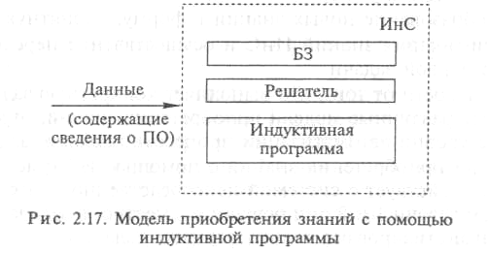
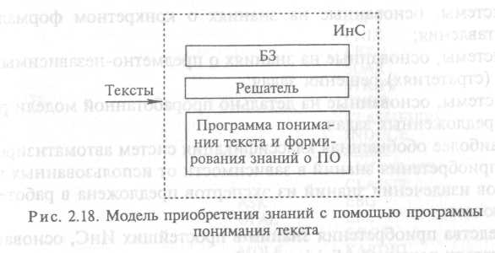
На сегодня самыми распространенными моделями приобретения знаний являются модели приобретения знаний с помощью ИЗ и интеллектуального редактора.
Средства автоматизированного приобретения знаний. Как уже отмечалось, для преодоления трудностей, возникающих на домашинных этапах создания ИнС, последние годы стали развиваться исследования и разработки, направленные на создание инструментальной программной поддержки деятельности ИЗ и эксперта. С наиболее детальными и содержательными обзорами на эту тему можно познакомиться в работах [27, 28, 34, 35, 37, 43].
В настоящее время существуют различные классификации систем автоматизированного приобретения знаний, причем в этих системах моделируются в основном три функции ИЗ, а именно:
собственно извлечение знаний из экспертов (или из других источников);
структурирование (концептуализация) знаний;
формализация знаний.
В работе [28] системы автоматизированного приобретения знаний, в частности системы диалогового извлечения знаний, предлагается классифицировать с точки зрения:
области применения;
методов и способов приобретения знаний;
типа приобретаемых знаний.
В работе [27] в зависимости от природы встроенных знаний, т.е. знаний, жестко встроенных в систему приобретения знаний, выделены три группы систем:
105
системы, основанные на знаниях о конкретном формализме представления;
системы, основанные на знаниях о предметно-независимых методах (стратегиях) решения задач;
системы, основанные на детально проработанной модели решения предложенных задач.
Наиболее обобщенная классификация систем автоматизированного приобретения знаний в зависимости от использованных в них методов извлечения знаний из экспертов предложена в работе [35] и включает:
средства приобретения знаний в простейших ИнС, основанные на деревьях решений (dicision trees);
системы приобретения знаний, базирующиеся на психологических методах (методы репертуарных решеток, кластерный анализ, многомерное шкалирование и др.);
системы приобретения знаний, использующие модели и методы решения конкретных типов задач (problem solving methods);
системы приобретения знаний, основанные на рассуждениях по прецедентам (case-based reasoning);
индуктивные средства приобретения знаний для простейших ИнС, в которых знания об области экспертизы могут быть представлены в виде примеров;
системы приобретения знаний, использующие комбинацию различных методов и подходов к извлечению знаний.
Все приведенные классификации являются, конечно, достаточно условными, но в то же время весьма удобными для того чтобы, с одной стороны, охарактеризовать отдельные наиболее широко распространенные методы извлечения знаний, а с другой — показать опыт реализации этих методов в конкретных системах приобретения знаний.
В свою очередь, большинство систем, использующих автоматизированные методы приобретения знаний, могут быть сформированы в группы, отражающие степень их автоматизации или модели приобретения знаний. Примеры таких групп показаны на рис. 2.19 (используются наиболее известные зарубежные системы приобретения знаний, упомянутые в работе [37]).
В последние годы резко возрос интерес к новому источнику знаний — БД и появлению в связи с этим нового вида систем автоматизированного извлечения знаний. Это объясняется тем, что с начала 90-х годов стали резко смещаться акценты с традиционной
106

 |  |  | AM
 |  |  | FNIX
 |  |  | LEX
 |  |  | SOAR
 |  |  | STRIPS
 |  |  | CHEF
 |  |  | CLASSIFIERS
 |  |  | INDUCE
 |  |  | SEEK2
 |  |  | AUTOCLASS
 |  |  | CLASSIT
 |  | ASK | EBG
 |  | OPAL | EBL
 |  | AQUINAS | EGGS
 |  | MOLE | KARDIO
 |  | SALT | XPLAIN
 | CYC | TEIRESIAS | ODISSEUS
 | ONCOCIN | DISIPLE | GENETIC ALG
 | MYC IN | LEAP | ID3
MACSYMA | NEOMYCIN | PROTOS | BACKPROP
 | СТЕПЕНЬ АВТО | МАТИЗАЦИИ
Ручной ввод знаний | Интеллектуальный редактор | Интерактивное извлечение знаний | Автоматические методы формирования новых знаний
Рис. 2.19. Классификация зарубежных систем приобретения знаний по степени автоматизации
обработки данных в сторону аналитической обработки накопленных данных и принятия решений, для чего современные СУБД мало пригодны.
В связи с этим широкое распространение получили программы (инструментальные средства) извлечения знаний, позволяющие перекачивать различные выборки данных из операционных БД в дополнительные БД, созданные для Data Warehouse — среды накопления данных, оптимизированной для выполнения сложных аналитических запросов управленческого персонала [42].
В общем случае средства извлечения знаний из БД должны обеспечивать выполнение трансформаций (преобразований), представленных на рис. 2.20.
В заключение отметим, что проблемой автоматизированного приобретения знаний из БД в искусственном интеллекте занимается новое направление, называемое Data Base Mining или Knowledge Discovery.
107
Данные
(неструктурированные наборы чисел и символов)
↓
Информация
(описания обнаруженных закономерностей)
↓
Знания
(значимые для пользователя закономерности)
↓\
Решения
(последовательность шагов, направленная на достижение потребностей пользователей)
Рис. 2.20. Схема трансформации при извлечении знаний из БД
Вопросы для самопроверки
- Что входит в понятийную структуру ПО?
- Что из себя представляют:
- знаковые представления понятий;
- схемы и формулы понятий;
- экстенсионал и интенсионал понятий;
- абстрагирование понятий;
- обобщение и специализация понятий?

- Что включает в себя декларативное и процедурное представления знаний?
- В чем состоит семантическая модель представления знаний?
- Каково основное содержание фреймовой модели представления знаний?
- Каково содержание логической модели представления знаний?
- В чем состоит технология продукционной модели знаний?
- Какова основная схема приобретения знаний?
- Какие существуют стратегии получения знаний при разработке ИнС?

- Какова классификация и содержание методов извлечения знаний?
- Каковы модели приобретения знаний (их сходство и отличие)?

